BỘ GIÁO DỤC VÀ ĐÀO TẠO
TRƯỜNG ĐẠI HỌC NGUYỄN TẤT THÀNH
KHOA CÔNG NGHỆ THÔNG TIN



ĐỒ ÁN CHUYÊN NGÀNH

THIẾT KẾ VÀ XÂY DỰNG WEBSITE
KINH DOANH NỘI THẤT BẰNG GỖ

Giảng viên hướng dẫn : ThS. Đỗ Hoàng Nam
Sinh viên thực hiện : Võ Hoài Nhớ
Mã số sinh viên : 2100006544
Lớp học phần : 21DKTPM1C
Chuyên ngành : Kỹ Thuật Phần Mềm
Khóa : 2021 – 2025

TP. Hồ Chí Minh, tháng 9 năm 2024

BỘ GIÁO DỤC VÀ ĐÀO TẠO
TRƯỜNG ĐẠI HỌC NGUYỄN TẤT THÀNH
KHOA CÔNG NGHỆ THÔNG TIN

ĐỒ ÁN CHUYÊN NGÀNH

THIẾT KẾ VÀ XÂY DỰNG WEBSITE
KINH DOANH NỘI THẤT BẰNG GỖ

Giảng viên hướng dẫn : ThS. Đỗ Hoàng Nam
Sinh viên thực hiện 1 : Võ Hoài Nhớ
Mã số sinh viên : 2100006544
Sinh viên thực hiện 2 : Ngô Việt Đan
Mã số sinh viên : 2100002054
Lớp học phần : 21DKTPM1C
Chuyên ngành : Kỹ Thuật Phần Mềm
Khóa : 2021 – 2025

TP. Hồ Chí Minh, tháng 9 năm 2024

TRƯỜNG ĐẠI HỌC NGUYỄN TẤT THÀNH  KHOA CÔNG NGHỆ THÔNG TIN | CỘNG HÒA XÃ HỘI CHỦ NGHĨA VIỆT NAM  Độc lập – Tự do – Hạnh phúc
NHIỆM VỤ ĐỒ ÁN MÔN HỌC
Sinh viên 1: Võ Hoài Nhớ MSSV: 2100006544 Lớp:21DKTPM1C
Email:2100006544@nttu.edu.vn SDT : 0961.765.516
Sinh viên 2: Ngô Việt Đan MSSV: 2100002054 Lớp: 21DKTPM1C Email:2100002054@nttu.edu.vn SDT : 0706.767.037
Chuyên ngành: Kỹ Thuật Phần Mềm
Tên đề tài: Thiết kế và xây dựng website kinh doanh nội thất đồ gỗ
Giảng viên giảng dạy: ThS. Đỗ Hoàng Nam
Thời gian thực hiện: từ ngày 18/06/2024 đến 22/09/2024
Nhiệm vụ/nội dung ( mô tả chi tiết, yêu cầu, phương pháp …)
- Xây dựng một website bán hàng nội thất bằng gỗ với giao diện thân thiện, dễ sử dụng
- Cung cấp các chức năng cơ bản như quản lý sản phẩm, giỏ hàng, thanh toán, quản lý đơn hàng, và quản lý khách hàng
- Áp dụng kiến thức về ASP.NET MVC và SQL Server vào thực tiễn
- Đối tượng người dùng:
+ Khách hàng: Người dùng cuối truy cập để mua sắm sản phẩm nội thất
+ Quản trị viên: Người quản lý và cập nhật thông tin sản phẩm, xử lý đơn hàng
- Yêu cầu chức năng:
+ Đăng ký/Đăng nhập
+ Quản lý sản phẩm
+ Giỏ hàng
+ Thanh toán
+ Quản lý đơn hàng
+ Tìm kiếm và lọc sản phẩm
- Giao diện thân thiện, dễ sử dụng, tương thích trên nhiều thiết bị (máy tính, điện thoại di động, máy tính bảng)
- Hệ thống bảo mật tốt, đảm bảo an toàn thông tin người dùng và dữ liệu giao dịch
- Hiệu năng tốt, có khả năng xử lý nhiều người dùng đồng thời
- Công nghệ sử dụng:
+ Frontend: HTML, CSS, JavaScript, Bootstrap (hoặc một framework CSS khác như TailwindCSS)
+ Backend: ASP.NET MVC (Model-View-Controller) để xây dựng ứng dụng web
- Cơ sở dữ liệu:
+ SQL Server để lưu trữ dữ liệu
- Quy trình phát triển:
+ Tiến hành thu thập và phân tích yêu cầu từ khách hàng hoặc người dùng cuối
+ Xác định các chức năng và yêu cầu phi chức năng
+ Thiết kế giao diện người dùng (UI/UX)
+ Thiết kế cơ sở dữ liệu và mô hình dữ liệu
+ Xây dựng các module chức năng (đăng ký, đăng nhập, quản lý sản phẩm, giỏ hàng, thanh toán, ...)
+ Kết nối và tương tác với cơ sở dữ liệu
+ Tiến hành kiểm thử từng module và kiểm thử tích hợp
+ Đảm bảo hệ thống hoạt động đúng yêu cầu và không có lỗi
+ Triển khai hệ thống lên môi trường sản xuất (production)
+ Đảm bo hệ thống hoạt động ổn định và bảo mật
+ Cập nhật, sửa lỗi và nâng cấp hệ thống theo yêu cầu thực tế
Nội dung và yêu cầu đã được thông qua Bộ môn.
TRƯỞNG BỘ MÔN  (Ký tên)  ThS. Đặng Như Phú | TP. HCM, ngày 25 tháng 09 năm 2024  Giảng viên giảng dạy  ThS. Đỗ Hoàng Nam

LỜI CẢM ƠN
Trước tiên với tình cảm sâu sắc và chân thành nhất, cho phép tôi được bày tỏ lòng biết ơn đến nhà trường và thông qua thầy Đỗ Hoàng Nam đã tạo điều kiện hỗ trợ, giúp đỡ tôi trong suốt quá trình học tập và nghiên cứu đề tài này. Trong suốt thời gian làm đồ án tôi đã nhận được rất nhiều sự quan tâm, giúp đỡ của Thầy và bạn bè.
Với lòng biết ơn sâu sắc nhất, tôi xin gửi đến Thầy Đỗ Hoàng Nam ở Khoa công nghệ thông tin đã truyền đạt vốn kiến thức quý báu cho chúng tôi trong suốt thời gian học tập. Nhờ có những lời hướng dẫn, dạy bảo của thầy nên đề tài nghiên cứu của tôi mới có thể hoàn thiện tốt đẹp.
Bước đầu đi vào thực tế của tôi còn hạn chế và còn nhiều bỡ ngỡ nên không tránh khỏi những thiếu sót, tôi rất mong nhận được những ý kiến đóng góp quý báu của quý Thầy để kiến thức của tôi trong môn học này được hoàn thiện hơn đồng thời có điều kiện bổ sung, nâng cao ý thức của mình.
Tôi xin chân thành cảm ơn!

Sinh viên thực hiện
(Ký tên)

Võ Hoài Nhớ

LỜI MỞ ĐẦU
Trong thời đại công nghệ ngày nay, việc sáng tạo và ứng dụng công nghệ vào quản lý kinh doanh không chỉ giúp tối ưu hóa quy trình mà còn mang lại trải nghiệm tốt nhất cho khách hàng. Cửa hàng đồ gỗ với đội ngũ nhân viên đam mê và sự sáng tạo, đặt ra mục tiêu xây dựng một ứng dụng quản lý Đồ Gỗ tiện lợi và hiệu quả. Chúng tôi tự hào giới thiệu dự án này được phát triển trên nền tảng ASP.NET, nơi tập trung nhiều công cụ và tài nguyên mạnh mẽ để tạo ra những website hiện đại.
Website kinh danh quản lý đồ gỗ sẽ không chỉ là một công cụ giúp theo dõi hàng tồn kho mà còn là trợ thủ đắc lực trong việc quản lý đơn đặt hàng, theo dõi doanh số bán hàng, và tối ưu hóa trải nghiệm mua sắm của khách hàng. Đồng thời, chúng tôi cam kết mang đến một giao diện đẹp mắt, thân thiện và dễ sử dụng, đồng bộ hoá mọi thông tin quan trọng trên website.
Chúng tôi hy vọng rằng dự án này sẽ là bước tiến quan trọng, mang lại sự thuận tiện và hiệu quả trong quản lý kinh doanh của cửa hàng. Hãy cùng nhau khám phá và hưởng lợi từ sức mạnh của công nghệ, tạo nên một trải nghiệm mua sắm độc đáo và đẳng cấp cho khách hàng yêu quý của chúng tôi.

TRƯỜNG ĐẠI HỌC NGUYỄN TẤT THÀNH  TRUNG TÂM KHẢO THÍ | KỲ THI KẾT THÚC HỌC PHẦN  HỌC KỲ I NĂM HỌC 2023 - 2024
PHIẾU CHẤM THI TIỂU LUẬN/BÁO CÁO
BM-ChT-11
Môn thi: Đồ án chuyên ngành KTPM Mã lớp học phần: 21DKTPM1C
Nhóm sinh viên thực hiện:
1. Võ Hoài Nhớ Tham gia đóng góp: 100%
2. Ngô Việt Đan Tham gia đóng góp: 100%
Ngày thi: 25/09/2024 Phòng thi: L.502
Đề tài tiểu luận/báo cáo của sinh viên: Thiết kế và xây dựng website kinh doanh nội thất gỗ.
Phần đánh giá của giảng viên (căn cứ trên thang rubrics của môn học):
Tiêu chí (theo CĐR HP) | Đánh giá của GV | Điểm tối đa | Điểm đạt được
Cấu trúc của báo cáo |  | 2
Nội dung
- Các nội dung thành phần |  | 2
- Lập luận |  | 2
- Kết luận |  | 1
Trình bày |  | 3
TỔNG ĐIỂM |  | 10

Giảng viên chấm thi
(ký, ghi rõ họ tên)

ThS. Đỗ Hoàng Nam

NHẬN XÉT CỦA GIẢNG VIÊN GIẢNG DẠY

.......................................................................................................................................................

.......................................................................................................................................................

.......................................................................................................................................................

.......................................................................................................................................................

.......................................................................................................................................................

.......................................................................................................................................................

.......................................................................................................................................................

.......................................................................................................................................................

.......................................................................................................................................................

Tp.HCM, Ngày 25 tháng 09 năm 2024.
Giảng viên giảng dạy
( Ký ghi rõ họ tên )
ThS. Đỗ Hoàng Nam

MỤC LỤC
LỜI CẢM ƠN iii
LỜI MỞ ĐẦU iv
NHẬN XÉT CỦA GIẢNG VIÊN GIẢNG DẠY vi
MỤC LỤC vii
DANH SÁCH HÌNH x
DANH MỤC BẢNG xii
CHƯƠNG 1. TỔNG QUAN VỀ ĐỀ TÀI 1
1.1. Khảo sát hiệm trạng 1
1.1.1. Giới thiệu về ngành nội thất gỗ 1
1.1.2. Thực trạng kinh doanh nội thất gỗ trực tuyến 1
1.1.3. Đánh giá các trang web kinh doanh nội thất gỗ hiện có 1
1.1.4. Nhu cầu và xu hướng của người tiêu dùng 1
1.1.5. Các vấn đề và thách thức hiện tại 2
1.2. Lý do chọn đề tài 2
1.3. Mục tiêu nghiên cứu 3
1.4. Đối tượng nghiên cứu 5
1.5. Phạm vi nghiên cứu 6
1.6. Bố cục đề tài 6
CHƯƠNG 2. CƠ SỞ LÝ THUYẾT 8
2.1. ASP .NET và SQL Sever 8
2.1.1 Giới thiệu về ASP.NET MVC FRAMEWORK 8
2.1.2 Giới thiệu về ASP.NET ENTITY FRAMEWORK 9
2.1.3 Giới thiệu về SQL SERVER 10
2.1.3 Giới thiệu về ngôn ngữ lập trình C# 11
2.1.4 Công cụ hỗ trợ 12
CHƯƠNG 3 .PHÂN TÍCH VÀ THIẾT KẾ HỆ THỐNG 14
3.1. Giới thiệu hệ thống ứng dụng 14
3.1.1 Trang Người Dùng 14
3.1.2 Trang Quản Trị 15
3.2 Phân tích thiết kế CSDL 15
3.2.1 Mô Hình Use – Case 15
3.3.2 Danh sách các Actor 16
3.3. Biểu đồ mô hình Use - Case và phân rã các chức năng 18
3.3.1 Biểu đồ mô hình Use – Case 18
3.3.2 Biểu đồ phân rã các chức năng 22
a) Biểu đồ phân rã chức năng quản lý sản phẩm 22
b) Biểu đồ phân rã chức năng quản lý khách hàng 22
c) Biểu đồ phân rã chức năng quản lý nhà cung cấp 23
d) Biểu đồ phân rã chức năng tìm kiếm 23
e) Biểu đồ phân rã chức năng thống kê, báo cáo 24
f) Biểu đồ phân rã chức năng quản lý nhân viên 24
g) Biểu đồ phân rã chức năng quản lý đơn đặt 25
h) Biểu đồ phân rã chức năng gửi đơn đặt 25
3.3. Thiết kế biểu đồ lớp chi tiết 26
3.4. Sơ đồ cơ sở dữ liệu 27
3.5. Cơ sở dữ liệu 27
3.6. Xác định các thực thể trong CSDL 30
3.7. Mô tả các liên kết CSDL 34
CHƯƠNG 4. THỰC NGHIỆM VÀ TRIỂN KHAI 37
4.1 Màn hình trang chủ 37
4.2. Các màn hình dành cho khách hàng 38
4.2.1. Màn hình đăng nhập 38
4.2.2. Màn hình đăng ký tài khoản 39
4.2.3. Màn hình liệt kê các loại sản phẩm 41
4.2.4. Màn hình chi tiết sản phẩm 41
4.2.5. Màn hình giỏ hàng và đặt mua hàng 42
4.3. Các màn hình dành cho quản trị 44
4.3.1. Màn hình đăng nhập quản trị 44
4.3.2. Màn hình quản lý sản phẩm ( thêm, xóa, sửa ) 44
4.3.3. Màn hình quản lý đơn hàng (cập nhật trạng thái đơn hàng) 46
4.3.3. Màn hình quản lý khách hàng và nhân viên( chi tiết hoá đơn) 47
KẾT LUẬN 49
Kết Quả Đạt Được 49
Ưu điểm và khuyết điểm 50
Khả Năng Ứng Dụng Thực Tế 52
Hướng Mở Rộng và Phát Triển 53
TÀI LIỆU THAM KHẢO 54
PHỤ LỤC 55

DANH SÁCH HÌNH
Hình 1. Mô hình MVC 8
Hình 2. Entity Framework 10
Hình 3. SQL Server 11
Hình 4. C# 12
Hình 5. Logo Visual Studio 13
Hình 6. Mô hình Use - Case 18
Hình 7. Chức năng quản lý sản phẩm 22
Hình 8. Chức năng quản lý khách hàng 22
Hình 9. Chức năng quản lý nhà cung cấp 23
Hình 10.Chức năng tìm kiếm 23
Hình 11. Chức năng thống kê, báo cáo 24
Hình 12. Chức năng quản lý nhân viên 24
Hình 14. Chức năng gửi đơn đặt 25
Hình 15. Biểu đồ lớp chi tiết 26
Hình 16. Sơ đồ Diagram 27
Hình 17. Màn hình trang chủ 38
Hình 18. Màn hình đăng nhập 38
Hình 19. Màn hình đăng ký 40
Hình 20. Danh mục sản phẩm 41
Hình 21. Thông tin chi tiết sản phẩm 42
Hình 22. Trang giỏ hàng 43
Hình 23. Đặt hàng thành công 43
Hình 24. Trang quản trị 44
Hình 25. Quản lý sản phẩm 45
Hình 26. Quản lý đơn hàng 46
Hình 27. Quản lý khách hàng và nhân viên 47
Hình 28. Chi tiết hoá đơn 48

DANH MỤC BẢNG
Bảng 1. Bảng lưu trữ thông tin sản phẩm 27
Bảng 2. Lưu trữ thông tin loại sản 28
Bảng 3. Lưu trữ thông tin người dùng 28
Bảng 4. Lưu trữ thông tin đơn 28
Bảng 5. Lưu trữ thông tin chi tiết đơn đặt 29
Bảng 6. Lưu trữ thông tin thẻ tích điểm 29
Bảng 7. Lưu trữ thông tin nhóm người dùng 29
Bảng 8. Lưu trữ thông tin nhóm người dùng và quyền 30
Bảng 9. Lưu trữ thông tin nhà cung cấp 30
Bảng 10. Lưu trữ trạng thái đơn đặt trong hệ thống 30

CHƯƠNG 1. TỔNG QUAN VỀ ĐỀ TÀI

1.1. Khảo sát hiệm trạng

1.1.1. Giới thiệu về ngành nội thất gỗ
Nội thất gỗ đã và đang trở thành một phần quan trọng trong thiết kế nội thất của nhiều gia đình và doanh nghiệp. Với vẻ đẹp tự nhiên và độ bền cao, nội thất gỗ luôn được ưa chuộng và có giá trị sử dụng lâu dài.
Sự phát triển của công nghệ thông tin và internet đã mở ra nhiều cơ hội mới cho ngành kinh doanh nội thất gỗ, đặc biệt là qua các nền tảng trực tuyến.

1.1.2. Thực trạng kinh doanh nội thất gỗ trực tuyến
Thị trường kinh doanh nội thất gỗ: Hiện nay, nhiều doanh nghiệp đã và đang chuyển hướng sang kinh doanh nội thất gỗ trực tuyến để tiếp cận khách hàng một cách hiệu quả hơn.
Đối thủ cạnh tranh: Có nhiều trang web kinh doanh nội thất gỗ, từ các doanh nghiệp lớn đến các cửa hàng nhỏ lẻ. Sự cạnh tranh này đòi hỏi các doanh nghiệp phải luôn cải tiến và nâng cao chất lượng sản phẩm, dịch vụ của mình.

1.1.3. Đánh giá các trang web kinh doanh nội thất gỗ hiện có
Giao diện và trải nghiệm người dùng (UI/UX): Đa số các trang web hiện tại đều có giao diện thân thiện, dễ sử dụng, nhưng vẫn còn nhiều trang web chưa tối ưu hoá trải nghiệm người dùng, gây khó khăn cho việc mua sắm trực tuyến.
Chức năng và tính năng: Các trang web thường cung cấp các chức năng cơ bản như danh mục sản phẩm, giỏ hàng, thanh toán trực tuyến. Tuy nhiên, một số trang web còn thiếu các tính năng nâng cao như bộ lọc sản phẩm, đánh giá sản phẩm từ khách hàng, chat hỗ trợ trực tiếp, v.v.

1.1.4. Nhu cầu và xu hướng của người tiêu dùng
Xu hướng mua sắm trực tuyến: Ngày càng có nhiều người tiêu dùng ưa chuộng việc mua sắm trực tuyến do tính tiện lợi và tiết kiệm thời gian.
Yêu cầu về chất lượng sản phẩm: Người tiêu dùng ngày nay không chỉ quan tâm đến mẫu mã mà còn đặt yêu cầu cao về chất lượng và xuất xứ của sản phẩm.
Tính năng và dịch vụ hỗ trợ: Các dịch vụ như tư vấn thiết kế, vận chuyển và lắp đặt miễn phí, bảo hành dài hạn cũng là những yếu tố quan trọng ảnh hưởng đến quyết định mua hàng.

1.1.5. Các vấn đề và thách thức hiện tại
Sự đa dạng và phong phú của sản phẩm: Việc cập nhật và quản lý kho hàng đa dạng sản phẩm một cách hiệu quả là một thách thức lớn.
Bảo mật thông tin và thanh toán trực tuyến: Đảm bảo an toàn thông tin cá nhân và giao dịch trực tuyến luôn là vấn đề quan trọng cần được chú trọng.
Tối ưu hóa trải nghiệm người dùng: Tạo ra một trang web dễ sử dụng, thân thiện với người dùng và có thể truy cập từ nhiều thiết bị khác nhau (desktop, mobile, tablet).
Khảo sát hiện trạng là bước đầu quan trọng để có cái nhìn tổng quan về thị trường và định hướng cho việc thiết kế và xây dựng website kinh doanh nội thất gỗ. Việc này giúp doanh nghiệp hiểu rõ hơn về nhu cầu và mong đợi của khách hàng, từ đó đưa ra các chiến lược phù hợp để phát triển kinh doanh

1.2. Lý do chọn đề tài
Trong thời đại công nghệ 4.0, việc kinh doanh trực tuyến đã trở thành xu hướng không thể thiếu đối với mọi ngành nghề, đặc biệt là trong lĩnh vực nội thất. Một thương hiệu đồ gỗ nội thất nổi tiếng, cần một nền tảng trực tuyến mạnh mẽ và hiện đại để giới thiệu sản phẩm và tiếp cận khách hàng một cách hiệu quả. Chính vì vậy, việc thiết kế và xây dựng website kinh doanh nội thất đồ gỗ là một lựa chọn lý tưởng và cần thiết. Lý do chọn đề tài này có thể được phân tích qua các khía cạnh sau:
Nhu cầu thực tiễn của thị trường: Trong bối cảnh cạnh tranh ngày càng khốc liệt, một website chuyên nghiệp và thân thiện với người dùng sẽ giúp nổi bật trên thị trường, thu hút khách hàng và tăng doanh số bán hàng. Việc xây dựng một website hiện đại và tiện ích là bước đi quan trọng để thương hiệu phát triển mạnh mẽ trong thời đại số. Nhu cầu ngày càng tăng của thị trường, sự gia tăng của nhu cầu sử dụng nội thất gỗ trong các hộ gia đình, văn phòng và các công trình xây dựng đang thúc đẩy thị trường nội thất gỗ phát triển mạnh mẽ. Xu hướng tiêu dùng hiện đại với sự ưu tiên cho các sản phẩm chất lượng cao, bền vững và thân thiện với môi trường như nội thất gỗ.
Xu hướng mua sắm trực tuyến, sự bùng nổ của thương mại điện tử đã thay đổi hành vi mua sắm của người tiêu dùng, với ngày càng nhiều người chọn mua sắm trực tuyến vì sự tiện lợi và nhanh chóng. Việc xây dựng một website kinh doanh nội thất gỗ giúp doanh nghiệp tiếp cận với đối tượng khách hàng rộng lớn hơn và tăng cường khả năng cạnh tranh trên thị trường.
Cơ hội phát triển kinh doanh, việc kinh doanh trực tuyến giúp doanh nghiệp tiết kiệm chi phí vận hành so với việc mở cửa hàng truyền thống. Một website được thiết kế tốt có thể trở thành công cụ hiệu quả để quảng bá thương hiệu, giới thiệu sản phẩm và xây dựng mối quan hệ lâu dài với khách hàng.
Cải thiện trải nghiệm khách hàng, một website được thiết kế chuyên nghiệp và thân thiện với người dùng sẽ mang lại trải nghiệm mua sắm tốt hơn, giúp khách hàng dễ dàng tìm kiếm và lựa chọn sản phẩm. Các tính năng như giỏ hàng, thanh toán trực tuyến, bộ lọc sản phẩm, và hỗ trợ khách hàng trực tiếp đều là những yếu tố quan trọng giúp nâng cao trải nghiệm của người tiêu dùng.
Xu hướng phát triển công nghệ, công nghệ thông tin và internet ngày càng phát triển, việc áp dụng các công nghệ mới vào kinh doanh sẽ giúp doanh nghiệp nắm bắt được các xu hướng mới, tối ưu hóa quy trình bán hàng và quản lý kho hàng. Sử dụng công nghệ để phân tích dữ liệu khách hàng, từ đó đưa ra các chiến lược marketing và bán hàng hiệu quả.
Khả năng mở rộng thị trường, với một website kinh doanh trực tuyến, doanh nghiệp có thể mở rộng thị trường ra ngoài phạm vi địa phương, tiếp cận với khách hàng ở nhiều khu vực khác nhau. Khả năng tích hợp với các nền tảng mạng xã hội và các kênh tiếp thị khác giúp doanh nghiệp dễ dàng quảng bá sản phẩm và thu hút khách hàng mới.
Với những lý do trên, việc thiết kế và xây dựng website kinh doanh nội thất gỗ không chỉ đáp ứng nhu cầu của thị trường mà còn mở ra nhiều cơ hội phát triển cho doanh nghiệp. Đây là một đề tài có tính thực tiễn cao và mang lại nhiều lợi ích thiết thực cho cả doanh nghiệp và người tiêu dùng.

1.3. Mục tiêu nghiên cứu
Thiết kế và xây dựng một website kinh doanh nội thất gỗ hiện đại, thân thiện với người dùng, cung cấp trải nghiệm mua sắm trực tuyến tốt nhất và tối ưu hóa hoạt động kinh doanh của doanh nghiệp.
Mục tiêu nghiên cứu của đề tài là phát triển một website linh hoạt và tối ưu hóa quá trình quản lý đồ gỗtại cửa hang. Sử dụng ASP.NET là một công cụ quan trọng , chúng tôi đặt ra những mục tiêu cụ thể sau đây:
1. Tối Ưu Hóa Quy Trình Quản Lý
- Tạo ra một giao diện người dùng thân thiện, dễ sử dụng cho nhân viên cửa hàng, giúp họ dễ dàng theo dõi và quản lý lượng sản phẩm tồn kho, đặt hàng, và các thông tin quan trọng khác.
- Tối ưu hóa quy trình nhập/xuất hàng, giảm thiểu thời gian và công sức cần thiết để thực hiện các nhiệm vụ quản lý hàng ngày.
2. Quản Lý Tổng Thể và Báo Cáo Hiệu Suất
- Tích hợp các tính năng quản lý tổng thể, từ theo dõi doanh số bán hàng đến theo dõi lợi nhuận và xu hướng mua sắm.
- Tạo ra các báo cáo hiệu suất để hỗ trợ quyết định chiến lược và định hình chính sách kinh doanh trong tương lai.
3. Tương Tác Nhanh và Hiệu Quả với Khách Hàng
- Cung cấp khả năng theo dõi và tương tác với khách hàng, từ việc thông báo về khuyến mãi đến theo dõi phản hồi và yêu cầu của họ.
- Xây dựng một hệ thống tích điểm hoặc ưu đãi để tạo động lực cho khách hàng thường xuyên quay trở lại cửa hàng.
4. Tạo ra một giao diện người dùng thân thiện (UI/UX)
- Thiết kế giao diện trực quan, dễ sử dụng, phù hợp với thị hiếu của người tiêu dùng.
- Đảm bảo website hoạt động tốt trên các thiết bị di động và máy tính bàn, mang lại trải nghiệm mượt mà và nhất quán.
5. Mở Rộng và Nâng Cao
- Xây dựng một kiến trúc ứng dụng linh hoạt, dễ mở rộng để có thể tích hợp các tính năng mới và mở rộng quy mô khi cửa hàng phát triển.
- Cập nhật định kỳ ứng dụng để duy trì tính tương thích và bảo mật, đồng thời thêm các tính năng mới dựa trên phản hồi từ người sử dụng.
6. Cung cấp thông tin sản phẩm chi tiết và rõ ràng
- Hiển thị hình ảnh chất lượng cao và mô tả chi tiết cho từng sản phẩm nội thất gỗ.
- Tích hợp các tính năng như phóng to hình ảnh, xem sản phẩm từ nhiều góc độ và đánh giá từ khách hàng.
7. Tối ưu hóa quy trình mua sắm trực tuyến
- Tích hợp chức năng giỏ hàng, thanh toán trực tuyến, và theo dõi đơn hàng.
- Đảm bảo quy trình thanh toán an toàn, bảo mật thông tin khách hàng.
8. Cải thiện dịch vụ khách hàng
- Cung cấp các công cụ hỗ trợ khách hàng trực tuyến như chat hỗ trợ trực tiếp, FAQ, và liên hệ qua email.
- Tích hợp hệ thống phản hồi và đánh giá sản phẩm để lắng nghe và cải thiện dịch vụ dựa trên ý kiến của khách hàng.
9. Quản lý kho hàng và đơn hàng hiệu quả
- Xây dựng hệ thống quản lý kho hàng, cập nhật tự động số lượng tồn kho và thông báo khi sản phẩm sắp hết hàng.
- Quản lý đơn hàng từ lúc đặt hàng đến khi giao hàng, đảm bảo quá trình diễn ra suôn sẻ và hiệu quả.
10. Đảm bảo an toàn và bảo mật thông tin
- Áp dụng các biện pháp bảo mật để bảo vệ thông tin cá nhân và giao dịch của khách hàng.
- Đảm bảo website tuân thủ các quy định về bảo mật thông tin và bảo vệ quyền riêng tư của người dùng.
Mục tiêu cuối cùng của đề tài là đảm bảo rằng ứng dụng sẽ không chỉ đáp ứng các yêu cầu quản lý hiện tại của Cửa Hàng Đồ Gỗ mà còn là một công cụ linh hoạt và thân thiện, giúp cửa hàng nâng cao hiệu suất kinh doanh và tạo ra trải nghiệm mua sắm tốt nhất cho khách hàng.

1.4. Đối tượng nghiên cứu
Đối tượng nghiên cứu của đề tài "Thiết kế và xây dựng website kinh doanh nội thất gỗ" bao gồm:
1. Khách hàng cá nhân
- Hộ gia đình: Những người mua sắm nội thất cho nhà ở, căn hộ, hoặc ngôi nhà mới xây.
- Người tiêu dùng cá nhân: Các cá nhân tìm kiếm các sản phẩm nội thất gỗ độc đáo và thẩm mỹ để trang trí không gian sống của mình.
- Người mua sắm trực tuyến: Những người có thói quen mua sắm qua internet và tìm kiếm sự tiện lợi khi mua sắm các sản phẩm nội thất.
2. Doanh nghiệp
- Công ty và văn phòng: Các doanh nghiệp cần mua sắm nội thất gỗ cho không gian làm việc, phòng họp, phòng chờ, và các khu vực chung khác
- Nhà hàng, khách sạn: Các đơn vị kinh doanh dịch vụ lưu trú và ẩm thực cần trang bị nội thất gỗ để tạo nên không gian sang trọng và thu hút khách hàng.
- Cửa hàng và showroom: Những doanh nghiệp bán lẻ cần trưng bày các sản phẩm nội thất gỗ để thu hút khách hàng và thúc đẩy doanh số bán hàng.
3. Các đối tác cung cấp và phân phối
- Nhà sản xuất: Các công ty sản xuất nội thất gỗ, cần hợp tác để phân phối sản phẩm qua kênh bán hàng trực tuyến.
- Nhà phân phối: Các đơn vị trung gian phân phối sản phẩm nội thất gỗ đến các cửa hàng bán lẻ và khách hàng cuối cùng.

1.5. Phạm vi nghiên cứu
1. Phạm vi về nội dung
- Sản phẩm nội thất gỗ: Bao gồm các loại sản phẩm như bàn, ghế, tủ, giường, kệ sách, đồ trang trí và các sản phẩm nội thất gỗ khác.
- Thông tin sản phẩm: Mô tả chi tiết về chất liệu, kích thước, màu sắc, phong cách thiết kế, và các tính năng đặc biệt của sản phẩm.
- Hướng dẫn sử dụng và bảo quản: Cung cấp thông tin hướng dẫn lắp đặt, sử dụng và bảo quản sản phẩm nội thất gỗ để đảm bảo độ bền và thẩm mỹ.
2. Phạm vi về kỹ thuật
- Thiết kế giao diện người dùng (UI): Tập trung vào việc thiết kế giao diện đẹp mắt, thân thiện và dễ sử dụng.
- Trải nghiệm người dùng (UX): Tối ưu hóa trải nghiệm người dùng, đảm bảo các chức năng của website hoạt động mượt mà và trực quan.
- Tính năng website: Bao gồm tìm kiếm sản phẩm, giỏ hàng, thanh toán trực tuyến, quản lý đơn hàng, đánh giá và nhận xét sản phẩm, tích hợp mạng xã hội, và hỗ trợ khách hàng.
3. Phạm vi về địa lý
- Khu vực hoạt động: Nghiên cứu và triển khai website trong phạm vi quốc gia, với khả năng mở rộng ra thị trường quốc tế trong tương lai.
- Khách hàng mục tiêu: Tập trung vào khách hàng trong nước, đặc biệt là các thành phố lớn có nhu cầu cao về nội thất gỗ.
4. Phạm vi về thời gian:
- Thời gian nghiên cứu: Thực hiện nghiên cứu trong khoảng thời gian từ [tháng bắt đầu] đến [tháng kết thúc].
- Thời gian phát triển: Lên kế hoạch và phát triển website trong vòng [số tháng] kể từ khi bắt đầu dự án.
5. Phạm vi về đối tượng người dùng:
- Khách hàng cá nhân và doanh nghiệp: Tập trung vào việc đáp ứng nhu cầu của cả khách hàng cá nhân và doanh nghiệp.
- Nhà thiết kế và kiến trúc sư: Hỗ trợ các chuyên gia trong lĩnh vực thiết kế và kiến trúc trong việc tìm kiếm và mua sắm nội thất gỗ phù hợp.

1.6. Bố cục đề tài
Bố cục đề tài gồm có 4 chương
+ Chương 1: Tổng quan về đề tài
+ Chương 2: Cơ sở lý thuyết
+ Chương 3: Phân tách và thiết kế hệ thống
+ Chương 4: Thực nghiệm và triển khai
+ Kết luận

CHƯƠNG 2. CƠ SỞ LÝ THUYẾT

2.1. ASP .NET và SQL Sever

2.1.1 Giới thiệu về ASP.NET MVC FRAMEWORK
- ASP .NET MVC là một framework web được phát triển bởi Microsoft, dựa trên mô hình MVC (Model – View – Controller)
- ASP .NET MVC được Microsoft giới thiệu lần đầu tại phiên bản .NET framework 3.5
- ASP .NET MVC bây giờ đã trở thành mã nguồn mở, tách rời với thành phần độc quyền ASP .NET Web Forms
- ASP .NET. MVC đang nổi lên là phương pháp phát triển Web mạnh nhất và phổ biến nhất trên nền tảng ASP .NET hiện nay
- Kiến trúc MVC trong ASP .NET MVC là viết tắt của Model, View và Controller. MVC tách ứng dụng thành 3 phần: Model, View và Controller
Model: Đại diện cho hình dạng của dữ liệu. Nó duy trì dữ liệu của ứng dụng. Các đối tượng model lấy và lưu trữ trạng thái mô hình trong cơ sở dữ liệu.
View: Là giao diện người dùng. View hiển thị dữ liệu của model cho người dùng cũng cho phép họ sửa đổi dữ liệu.
Controller: Xử lý yêu cầu của người dùng. Thông thường, người dùng sẽ tương tác với view, những tương tác này sẽ tạo yêu cầu tương ứng và sẽ được xử lý bởi Controller. Controller trả về View tích hợp kèm theo dữ liệu model dưới dạng phản hồi.

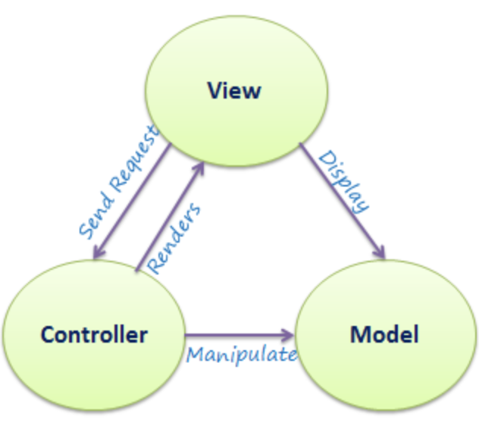
Hình 1. Mô hình MVC

Lợi ích của ASP .NET MVC: nền tảng ASP .NET MVC mang lại những lợi ích sau
Dễ dàng quản lý sự phức tạp của ứng dụng bằng cách chia ứng dụng thành 3 thành phần: Model, View và Controller
Nó không sử dụng Viewstate hoặc Server – based form. Điều này tốt cho những lập trình viên muốn quản lý hết các khía cạnh của ứng dụng
Nó sử dụng mẫu Front Controller, mẫu này giúp quản lý các Request (yêu cầu) chỉ thông qua 1 Controller. Nhờ đó bạn có thể thiết kế một hạ tầng quản lý định tuyến
Hỗ trợ tốt hơn cho mô hình phát triển ứng dụng hướng kiểm thử (TDD)
Nó hỗ trợ tốt cho các ứng dụng được xây dựng bởi những đội có nhiều lập trình viên và thiết kế mà vẫn quản lý được tính năng của ứng dụng

2.1.2 Giới thiệu về ASP.NET ENTITY FRAMEWORK
Việc viết mã và quản lý bằng mã ADO .Net để truy cập dữ liệu là một công việc thật nhàm chán và tẻ nhạt. Chính vì vậy, Microsoft đã cung cấp một O/RM framework đặt tên là “Entity Framework” để tự động hóa các hoạt động liên quan đến CSDL giúp bạn xây dựng ứng dụng đơn giản hơn.
Entity Framework ra đời nhằm hỗ trợ sự tương tác giữa các ứng dụng trên nền tảng .NET với các cơ sở dữ liệu quan hệ. Hay, Entity Frmework chính là công cụ giúp ánh xạ giữa các đối tượng trong ứng dựng, phần mềm của bạn với các bảng của một cơ sở dữ liệu quan hệ.
Entity Framework (EF) là một framework ánh xạ quan hệ đối tượng (ORM). Entity Framework giúp các nhà phát triển Web tương tác với dữ liệu quan hệ theo phương pháp hướng đối tượng với ít mã hơn so với các ứng dụng truyền thống. Lợi ích lớn nhất của nó là giúp lập trình viên giảm thiểu việc lập trình mã nguồn để thực hiện truy cập và tương tác với cơ sở dữ liệu.
EF được Microsoft hỗ trợ phát triển lâu dài và bền vững, vì vậy EF là 1 framework mạnh nhất hiện nay để phát triển ứng dụng web với sự hỗ trợ đông đảo của các nhà phát triển web
ENTITY FRAMEWORK có 3 cách tiếp cận: Database First, Model First và Code First
- Database first: EF sẽ tự động tạo ra data model và các class (object layer) cho bạn từ database có sẵn thông qua công cụ Entity Data Model Wizard. Bạn có thể thay đổi data model và cập nhật lại vào database. Đây là cách tiếp cận phổ biến vì cách thực hiện dễ dàng, nhanh chóng.
- Model first: bạn có thể tạo một data model rỗng bằng công cụ Entity Data Model Designer, khi đó object layer cũng tự động sinh ra. Sau khi đã hoàn thành việc thiết kế, bạn có thể sử dụng chức năng Generate Database from Model để tạo ra các mã DDL (Data Definition Language) dựa trên mã SSDL (Store Schema Definition Language). Các mã DDL này sẽ được thực thi và lưu trữ lại thành tập tin .sql .
- Code first: Hướng tiếp cận này bỏ qua phần Model (.edmx), bạn có thể thiết kế các class tương ứng với các table của database mà bạn cần làm việc hoặc muốn tạo ra. Với hướng tiếp cận này, bạn sẽ sử dụng class DbContext thay vì ObjectContext để thao tác với database. Việc sử dụng code first đòi hỏi bạn phải thực hiện các công việc một cách thủ công nhưng bù lại nó linh hoạt và rất phổ biến.

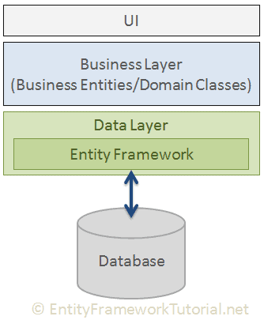
Hình 2. Entity Framework

2.1.3 Giới thiệu về SQL SERVER
SQL server chính là cụm từ viết tắt của Structured Query Language có nghĩa là ngôn ngữ truy vấn có cấu trúc, là một ngôn ngữ máy tính để lưu trữ, thao tác và truy xuất dữ liệu được lưu trữ trong một cơ sở dữ liệu quan hệ, được sử dụng nhiều trong các lĩnh vực bởi chức năng quản lý dữ liệu. Các ngôn ngữ cấp cao như: Visual C, Oracle, Visual Basic,… đều có trình hỗ trợ là SQL. Những ứng dụng khi chạy phải sử dụng SQL khi người dùng truy cập tới cơ sở dữ liệu thì không cần sử dụng trực tiếp SQL.
SQL Server chính là một hệ quản trị dữ liệu quan hệ sử dụng câu lệnh SQL để trao đổi dữ liệu giữa máy cài SQL Server và máy Client. Một Relational Database Management System – RDBMS gồm có: databases, database engine và các chương trình ứng dụng dùng để quản lý các bộ phận trong RDBMS và những dữ liệu khác.
SQL là ngôn ngữ chuẩn cho hệ cơ sở dữ liệu quan hệ. Tất cả các hệ thống quản lý cơ sở dữ liệu quan hệ (RDMS) như MySQL, MS Access, Oracle, Sybase, Informix, Postgres và SQL Server đều sử dụng SQL làm ngôn ngữ cơ sở dữ liệu chuẩn.
Hệ quản trị cơ sở dữ liệu là gì ?
Relational Database Management System (RDBMS)
- Là hệ thống các chương trình hỗ trợ việc quản lý và khai thác dữ liệu theo mô hình cơ sở dữ liệu quan hệ
Cài đặt xử lý theo mô hình Client – Server
Cho phép đồng thời nhiều người dùng cùng khai thác dữ liệu
Cho phép sao lưu và phục hồi lại dữ liệu khi gặp sự cố


Hình 3. SQL Server

2.1.3 Giới thiệu về ngôn ngữ lập trình C#
- C# : đã phát triển nhanh chóng kể từ lần đầu tiên được viết ra, nhờ sự hậu thuẫn từ tên tuổi của Microsoft, ngôn ngữ này đã đạt được một số lượng người sử dụng khá đông đảo. Và hiện nay, C# đã trở thành một trong những ngôn ngữ lập trình phổ biến nhất trên thế giới.
- Đây là ngôn ngữ dạng chung, phổ thông được thiết kế để phát triển ứng dụng trên nền tảng Microsoft và cần có .NET framework trên Windows để hoạt động. C# có thể được xem là một sự kết hợp giao thoa giữa C và C++, tận dụng những yếu tố tốt nhất của 2 ngôn ngữ này để tạo ra một ngôn ngữ có tính hiện đại hơn. Mặc dù .NET framework cũng hỗ trợ một số ngôn ngữ mã hóa khác, C# đã nhanh chóng trở thành một trong những ngôn ngữ phổ biến nhất.
- C# có thể sử dụng để tạo bất kỳ loại ứng dụng nào nhưng ngôn ngữ này đặc biệt có ưu thế trong việc xây dựng các ứng dụng và trò chơi trên Windows. C# cũng có thể thích hợp cho phát triển các ứng dụng web và ngày càng trở nên phổ biến trong phát triển trên nền tảng di động.
Đặc trưng cơ bản của C#:
+ Đơn giản
+ Hiện đại
+ Hướng đối tượng
+ Ít từ khoá
+ Mã nguồi mở
+ Đa nền tảng
+ Tiến hoá
Ưu điểm nổi bật của C#:
+ C# gần gũi với Java và C++, nhờ vậy mà nó kế thừa được tất cả các ‘tinh hoa’ của hai ngôn ngữ này. Lập trình viên có kiến thức về hai ngôn ngữ trên có thể dùng C# dễ dàng.
Cộng đồng những người sử dụng C# đang phát triển với tốc độ chóng mặt. Lập trình viên có thể tham khảo và tìm kiếm thông tin dễ dàng.
+ C# có khả năng tạo ra mọi ứng dụng và phổ biến trong giới lập trình. Đặc biệt là lập trình game.
Nhược điểm của C#:
+ C# chỉ chạy trên nền windows và có cài .NET framework. Nên đây được xem là nhược điểm lớn nhất của C#
+ Ngoài ra, các thao tác đối với phần cứng hầu hết phải dựa vào Windows
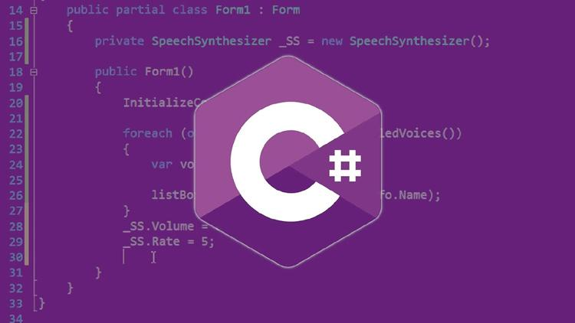
Hình 4. C#

2.1.4 Công cụ hỗ trợ
Môi trường hoạt động ASP .NET
Để ASP.NET hoạt động tốt chúng ta cần có một máy chủ web (IIS) để thực thi các lệnh và biên dịch mã sang ngôn ngữ HTML.
Visual Studio là công cụ được phát triển từ Microsoft với tất cả mọi thứ được cài đặt sẵn và được tích hợp rất nhiều các công cụ hỗ trợ rất thích hợp với sự lựa chọn cho các lập trình viên ASP.NET.

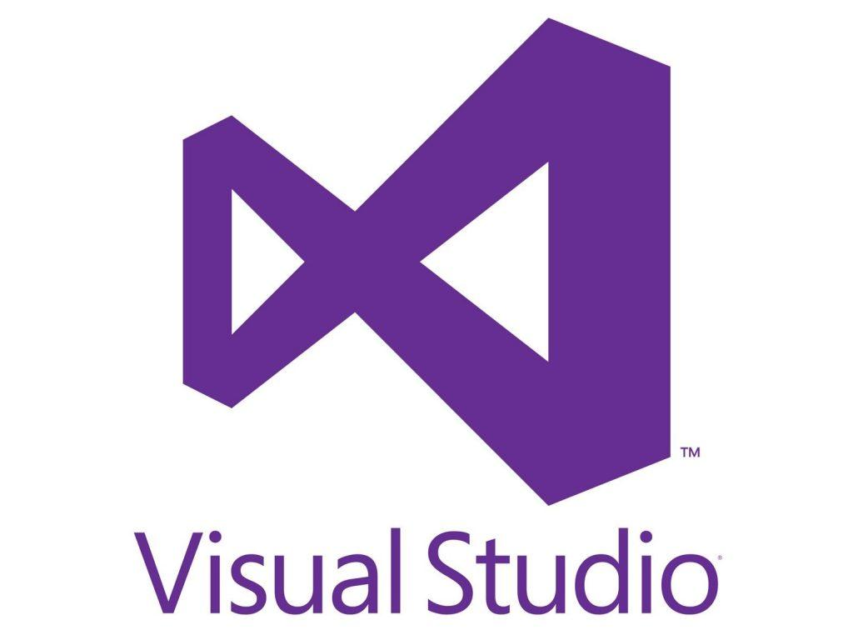
Hình 5. Logo Visual Studio

CHƯƠNG 3 .PHÂN TÍCH VÀ THIẾT KẾ HỆ THỐNG

3.1. Giới thiệu hệ thống ứng dụng
- Qua quá trình khảo sát theo những tiêu chí của đọc giả kết hợp cùng với mạng internet em phân tích xây dựng một Website ASP.Net kinh doanh bao gồm 2 phần là giao diện người dùng và trang quản trị, có các chức năng như sau:

3.1.1 Trang Người Dùng
Khách hàng là những người có nhu cầu mua sắm các sản phẩm mới, là tiêu chí quan trọn hàng đầu nên có các chức năng như sau:
Giao Diện:
- Hiển thị các sản phẩm mới nhất, các sản phẩm hot hay được bán chạy nhất.
- Hiển thị các sản phẩm được sắp xếp theo một tiêu chí cụ thể giúp khách hàng dễ dàng tìm sản phẩm.
- Phân bố dàn trang khoa học, dễ theo dõi.
- Màu sắc trang nhã, sử dụng màu sắc thương hiệu.
- Có banner quảng cáo điều hướng người dùng.
- Thay đổi menu linh hoạt trong trang quản trị.
Sản Phẩm:
- Phân loại thành nhiều chuyên mục loại sản phẩm khác nhau.
- Có thể thêm, bớt, xóa, sửa nội dung trong trang linh hoạt.
- Đánh số trang, phân trang chi tiết.
- Giá bán cụ thể và giá khuyến mãi trên mỗi sản phẩm (nếu có).
Trang Con:
- Trang liên hệ, phản hồi (contact) với quản trị viên.
- Trang thông tin về website (about).
Trang Sản Phẩm:
- Nội dung có bố cục khoa học, đẹp mắt, thân thân thiện với khách hàng, hiển thị đầy đủ chi tiết thông tin về các loại sản phẩm
- Sản phẩm liên quan đến sản phẩm đang xem.
- Tích hợp các nút chức năng.
- Nút đặt hàng cho mỗi sản phẩm.
Banner Quảng Cáo:
- Hiển thị banner ở nhiều vị trí.
- Kích thước banner khác nhau.
- Mở liên kết đến sản phẩm hay danh mục cụ thể khi click vào banner.
Liên Hệ:
- Hiển thị thông tin liên hệ, trang liên hệ dễ tương tác với quản trị viên.
- Hiển thị số Hotline đường dây nóng hỗ trợ đọc giả, cộng tác viên chia sẻ cộng đồng.
Đăng Ký & Đăng Nhập:
- Đăng ký thành viên, để đặt hàng và thanh toán nhanh hơn.
- Đăng nhập để mua hàng
- Tích hợp thanh toán trực tuyến từ ngân lượng bao gồm nhiều hình thức thanh toán giúp khách hàng có nhiều sự lựa chọn thanh toán nhanh chóng hơn.
- Tích hợp đăng nhập bằng mạng xã hội là xu thế của sự phát triển ngày nay

3.1.2 Trang Quản Trị
Đăng nhập quản trị tất cả nội dung trên website, người làm chủ ứng dụng có quyền kiềm soát mọi hoạt động của hệ thống, nó đòi hỏi sự chính xác các thao tác quản trị. Người này được cấp username và password để đăng nhập hệ thống thực hiện chức năng của mình như:
Quản Lý Danh Mục Sản Phẩm:
- Thêm mới danh mục sản phẩm.
- Cập nhật danh mục sản phẩm.
- Xóa danh mục.
Quản Lý Sản Phẩm:
- Xem tất cả sản phẩm.
- Tạo sản phẩm mới theo từng chuyên mục, loại sản phẩm.
- Sửa nội dung sản phẩm, hoặc sản phẩm sang danh mục, thể loại tin khác.
- Cập nhật giá sản phẩm và các thông tin khác.
- Xóa sản phẩm.
Quản Lý Khách Hàng:
- Xem danh sách tài khoản thành viên và quản trị viên.
- Tạo tài khoản quản trị mới toàn quyền quản trị thêm, sửa, xóa.

3.2 Phân tích thiết kế CSDL

3.2.1 Mô Hình Use – Case
Khái niệm Use Case (UC) được Jacobson đề xuất vào năm 1994 khi làm việc cho hãng Ericsson. UC mô tả ai đó sử dụng hệ thống như thế nào, mô tả tương tác giữa người sử dụng với hệ thống phần mềm để thực hiện các thao tác giải quyết công việc cụ thể nào đó. UC không cho biết hệ thống làm việc bên trong như thế nào.UC không phải là thiết kế, cũng không phải là kế hoạch cài đặt, UC là một phần của vấn đề cần giải quyết. Tiến trình của hệ thống được chia nhỏ thành các UC để có thể nhận ra từng bộ phận của UC một cách rõ ràng và để nhiều người có thể cùng xử lý.
UC là nền tảng của phân tích hệ thống. Việc tìm ra đầy đủ các UC đảm bảo rằng hệ thống sẽ xây dựng đáp ứng mọi nhu cầu của người sử dụng. Mỗi UC là tập hành động. Mỗi hành động là cái gì đó mà hệ thống làm, UC là hạt nhân được hệ thống thực hiện hoàn toàn hay không được hiện phần nào.

3.3.2 Danh sách các Actor

Actor | Chức Năng
Khách hàng viếng thăm | Xem thông tin sản phẩm  Xem thông tin chi tiết sản phẩm  Đăng ký  Tìm kiếm sản phẩm  Đưa sản phẩm vào giỏ hàng
Khách hàng thành viên | Có các chức năng của Khách hàng viếng thăm và có thêm một số chức năng sau :  Đặt mua  Xem danh sách đơn hàng  Thanh toán  Quản lý đơn hàng  Đăng Nhập
Nhân Viên | Có các chức năng của Khách hàng viếng thăm và có thêm một số chức năng sau :  Xem danh sách các đơn hàng đang có trên hệ thống  Cập nhật đơn hàng  Cập nhật sản phẩm  Cập nhật đơn giá  Ghi nhận các đơn hàng mới  …  Các chức năng còn tuỳ thuộc vào quyền của mỗi nhân viên được cấp. Mỗi người có mỗi quyền nhất định
Giám Đốc | Có tất cả các quyền trong hệ thống. Và là người cấp phát quyền cho nhân viên
Hệ Thống Thanh Toán | Tác động đến hệ thống thanh toán trực tuyến

3.3. Biểu đồ mô hình Use - Case và phân rã các chức năng

3.3.1 Biểu đồ mô hình Use – Case
Hình 6. Mô hình Use - Case
3.3.1.1 Danh sách các Use – Case
ID | Tên Use - Case | Actor sử dụng
1 | Xem danh sách sản phẩm | Khách hàng viếng thăm, khách hàng thành viên, nhân viên, giám đốc
2 | Xem thông tin sản phẩm | Khách hàng viếng thăm, khách hàng thành viên, nhân viên, giám đốc
3 | Đăng ký | Khách hàng viếng thăm, khách hàng thành viên, nhân viên, giám đốc
4 | Tìm kiếm | Khách hàng viếng thăm, khách hàng thành viên, nhân viên, giám đốc
5 | Đưa sản phẩm vào giỏ hàng | Khách hàng viếng thăm, khách hàng thành viên, nhân viên, giám đốc
6 | Xem tin tức, ưu đãi | Khách hàng viếng thăm, khách hàng thành viên, nhân viên, giám đốc
7 | Đăng nhập | Khách hàng thành viên, nhân viên, giám đốc
8 | Đặt mua | Khách hàng thành viên, nhân viên, giám đốc
9 | Thanh toán | Khách hàng thành viên, nhân viên, giám đốc
10 | Xem danh sách đơn hàng | Khách hàng thành viên, nhân viên, giám đốc
11 | Quản lí đơn hàng | Khách hàng thành viên, nhân viên, giám đốc
12 | Quản lí sản phẩm | Nhân viên, giám đốc
13 | Quản lí khách hàng | Nhân viên, giám đốc
14 | Quản lí một số thông tin khác | Nhân viên, giám đốc
15 | Thống kê, báo cáo | Nhân viên, giám đốc
16 | Quản lí nhân viên | Giám đốc
Bảng : Danh sách các Use-Case
3.3.1.2 Đặc tả Use – Case
3.3.1.3. Use – Case “ Đăng ký ”
Tóm tắt: Khách hàng viếng thăm sử dụng usecase “Đăng ký” để tạo tài khoản cho mình trên website
Actor: Khách hàng viếng thăm
Các dòng sự kiện chính
B1. Trên giao diện màn hình chính , Khách hàng viếng thăm chọn Đăng ký .
B2. Hệ thống sẽ hiển thị giao diện đăng ký và Khách hàng viếng thăm nhập thông tin vào giao diện để lưu vào cơ sở dữ liệu.
B3. Kết thúc Usecase
Các dòng sự kiện khác: Nếu người dùng không muốn tạo tài khoản thì chọn Hủy
Các yêu cầu đặc biệt: Không có
Trạng thái hệ thống khi bắt đầu thực hiện Use-case: Trước khi bắt đầu thực hiện Use-case không cần điều kiện gì .
Trạng thái hệ thống sau khi thực hiện Use-case: Sau khi thực hiện Use-case hệ thống sẽ thông báo tài khoản tạo thành công hay chưa
Điểm mở rộng : Không có
3.3.1.4. Use – Case “Đưa sản phẩm vào giỏ hàng”
Tóm tắt: Khách hàng viếng thăm sử dụng usecase “Đưa sản phẩm vào giỏ hàng” để đặt những sản phẩm mình cần mua vào không gian lưu trữ tạm thời trên web.
Actor: Khách hàng viếng thăm
Các dòng sự kiện chính
B1. Trên giao diện màn hình chi tiết sản phẩm , Khách hàng viếng thăm chọn Đưa vào giỏ hàng
B2. Hệ thống sẽ lưu trữ thông tin sản phẩm mà khách hàng viếng thăm đưa vào giỏ
B3. Kết thúc Usecase .
Các dòng sự kiện khác: Không có
Các yêu cầu đặc biệt: Không có
Trạng thái hệ thống khi bắt đầu thực hiện Use-case: Sau khi khách hàng xem danh sách sản phẩm hoặc thông tin sản phẩm.
Trạng thái hệ thống sau khi thực hiện Use-case: Sau khi thực hiện Use-case hệ thống sẽ xuất thông tin của sản phẩm ra giao diện Giỏ hàng.
Điểm mở rộng: Tại giao diện giỏ hàng sẽ có các chức năng: Xóa giỏ hàng, Tiếp tục mua, Cập nhật số lượng cho sản phẩm đã đặt, Xóa 1 hoặc nhiều sản phẩm
3.3.1.5. Use – Case “Đăng nhập”
Tóm tắt: Khách hàng thành viên sử dụng use case “Đăng nhập” để tham gia mua hàng trực tuyến.
Actor: Khách hàng thành viên
Các dòng sự kiện chính
B1. Trên giao diện màn hình chính , Khách hàng thành viên chọn Đăng nhập .
B2. Hệ thống sẽ hiển thị giao diện đăng nhập và Khách hàng thành viên nhập thông tin vào giao diện để kiểm tra tài khoản đã có hay chưa.
B3. Kết thúc Usecase .
Các dòng sự kiện khác: Nếu Khách hàng thành viên không muốn đăng nhập thì chọn Thoát
Các yêu cầu đặc biệt: Không có
Trạng thái hệ thống khi bắt đầu thực hiện Use-case: Trước khi bắt đầu thực hiện Use-case yêu cầu phải Đăng ký.
Trạng thái hệ thống sau khi thực hiện Use-case: Sau khi thực hiện Use-case hệ thống sẽ thông báo đăng nhập thành công hay chưa
Điểm mở rộng: Khách hàng thành viên có thể chọn thoát khỏi chế độ đăng nhập bất cứ khi nào (yêu cầu trước đó đã đăng nhập thành công)
3.3.1.6. Use – Case “Đặt Mua”
Tóm tắt: Khách hàng thành viên sử dụng use case “Đặt mua” để tham gia mua hàng trực tuyến.
Actor: Khách hàng thành viên
Các dòng sự kiện chính
B1. Trên giao diện giỏ hàng , Khách hàng thành viên chọn Đặt mua .
B2. Hệ thống sẽ hiển thị giao diện chứa thông tin khách hàng và danh sách các sản phẩm khách hàng đặt mua. Sau khi nhập đầy đủ thông tin thì khách hàng xác nhận đặt mua.
B3. Kết thúc Usecase .
Các dòng sự kiện khác: Nếu Khách hàng thành viên không muốn đặt mua thì chọn Thoát
Các yêu cầu đặc biệt: Để thực hiện được usecase này yêu cầu khách hàng thành viên phải thực hiện đăng nhập vào hệ thống
Trạng thái hệ thống khi bắt đầu thực hiện Use-case: Trong giỏ hàng của khách hàng phải có tối thiểu 1 sản phẩm
Trạng thái hệ thống sau khi thực hiện Use-case: Sau khi thực hiện Use-case hệ thống sẽ thông báo đăng nhập thành công hay chưa
Điểm mở rộng: Khách hàng thành viên có thể chọn thoát khỏi chế độ đăng nhập bất cứ khi nào (yêu cầu trước đó đã đăng nhập thành công)

3.3.2 Biểu đồ phân rã các chức năng

a) Biểu đồ phân rã chức năng quản lý sản phẩm
Hình 7. Chức năng quản lý sản phẩm

b) Biểu đồ phân rã chức năng quản lý khách hàng
Hình 8. Chức năng quản lý khách hàng

c) Biểu đồ phân rã chức năng quản lý nhà cung cấp
Hình 9. Chức năng quản lý nhà cung cấp

d) Biểu đồ phân rã chức năng tìm kiếm
Hình 10.Chức năng tìm kiếm

e) Biểu đồ phân rã chức năng thống kê, báo cáo
Hình 11. Chức năng thống kê, báo cáo

f) Biểu đồ phân rã chức năng quản lý nhân viên
Hình 12. Chức năng quản lý nhân viên

g) Biểu đồ phân rã chức năng quản lý đơn đặt
Hình 13. Chức năng quản lý đơn đặt

h) Biểu đồ phân rã chức năng gửi đơn đặt
Hình 14. Chức năng gửi đơn đặt

3.3. Thiết kế biểu đồ lớp chi tiết

Hình 15. Biểu đồ lớp chi tiết

3.4. Sơ đồ cơ sở dữ liệu
- Dựa theo quá trình khảo sát và kết quả phân tích thiết kế về các chức năng của website tin tức chúng em tạo ra CSDL như sơ đồ sau:
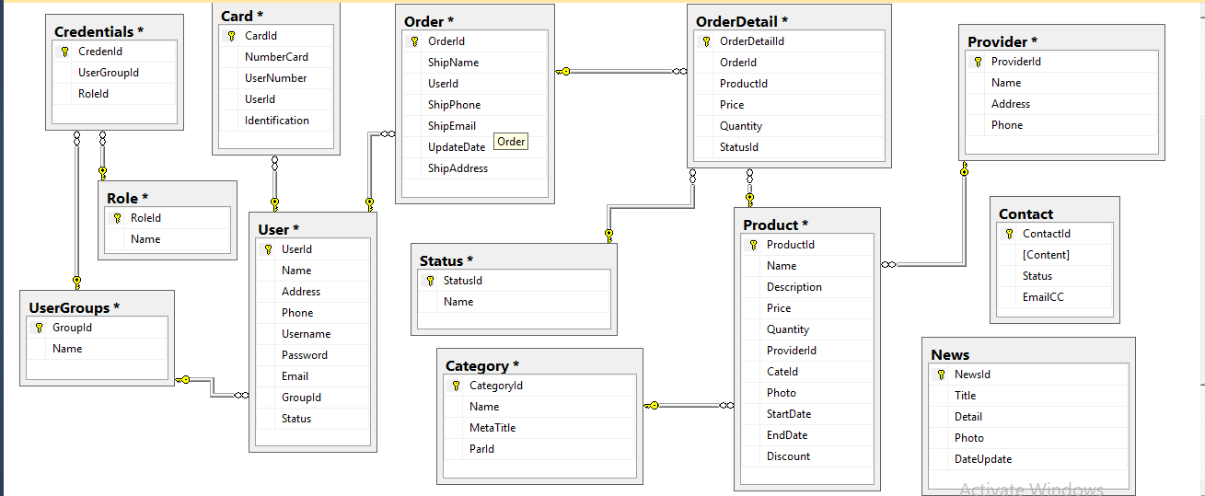
Hình 16. Sơ đồ Diagram

3.5. Cơ sở dữ liệu
- Bảng Product
Bảng 1. Bảng lưu trữ thông tin sản phẩm
STT | Tên trường | Kiểu dữ liệu | Ràng buộc
1 | ProductId | int | Primary key
2 | Name | Nvarchar(50)
3 | Description | Nvarchar(MAX)
4 | Price | int
5 | Quantity | int
6 | ProviderId | int | Foreign key
7 | CateId | int | Foreign key
8 | Photo | Nvarchar(MAX)
9 | StartDate | Date
10 | EndDate | Date
11 | Discount | int

- Bảng Category
Bảng 2. Lưu trữ thông tin loại sản
STT | Tên trường | Kiểu dữ liệu | Ràng buộc
1 | CategoryId | int | Primary key
2 | Name | Nvarchar(50)
3 | MetaTitle | Nvarchar(50)
4 | ParentId | int
      - Bảng User
Bảng 3. Lưu trữ thông tin người dùng
STT | Tên trường | Kiểu dữ liệu | Ràng buộc
1 | UserId | int | Primary key
2 | Name | Nvarchar(50)
3 | Address | Nvarchar(50)
4 | Phone | int
5 | Email | Nvarchar(100)
6 | Username | Nvarchar(50)
7 | Password | Nchar(32)
8 | GroupId | Nvarchar(50) | Foreign key
9 | Status | bit

      - Bảng Order
Bảng 4. Lưu trữ thông tin đơn
STT | Tên trường | Kiểu dữ liệu | Ràng buộc
1 | OrderId | int | Primary key
2 | UpdateDate | Date
3 | UserId | int | Foreign key
4 | ShipName | Nvarchar(50)
5 | ShipPhone | int
6 | ShipEmail | Nvarchar(MAX)
7 | ShipAddress | Nvarchar(MAX)
      - Bảng OrderDetail
Bảng 5. Lưu trữ thông tin chi tiết đơn đặt
STT | Tên trường | Kiểu dữ liệu | Ràng buộc
1 | OrderDetailId | int | Primary key
2 | OrderId | int | Foreign key
3 | ProductId | int | Foreign key
4 | Price | int
5 | Quantity | int
6 | StatusId | int | Foreign key
      - Bảng Card
Bảng 6. Lưu trữ thông tin thẻ tích điểm
STT | Tên trường | Kiểu dữ liệu | Ràng buộc
1 | CardId | int | Primary key
2 | NumberCard | int
3 | UserNumber | int
4 | UserId | int | Foreign key
5 | Identification | int
      - Bảng UserGroup
Bảng 7. Lưu trữ thông tin nhóm người dùng
STT | Tên trường | Kiểu dữ liệu | Ràng buộc
1 | GroupId | Nvarchar(50) | Primary key
2 | Name | nchar(10)

      - Bảng Credentials
Bảng 8. Lưu trữ thông tin nhóm người dùng và quyền
STT | Tên trường | Kiểu dữ liệu | Ràng buộc
1 | CredenId | int | Primary key
2 | UserGroupId | Nvarchar(50) | Foreign key
3 | RoleId | Nvarchar(50) | Foreign key
      - Bảng Provider
Bảng 9. Lưu trữ thông tin nhà cung cấp
STT | Tên trường | Kiểu dữ liệu | Ràng buộc
1 | ProviderId | int | Primary key
2 | Name | Nvarchar(50)
3 | Phone | int
4 | Address | Nvarchar(Max)

- Bảng Status
Bảng 10. Lưu trữ trạng thái đơn đặt trong hệ thống
STT | Tên trường | Kiểu dữ liệu | Ràng buộc
1 | StatusId | int | Primary key
2 | Name | Nvarchar(50)

3.6. Xác định các thực thể trong CSDL
- Bước đầu trong phân tích thiết kế CSDL là phân tích các yêu cầu dữ liệu, phải xác định được những thông tin cần quản lý để xác định ra các đối tượng cần thiết lưu trữ dữ liệu vào bảng.
Các loại thực thể có các thuộc tính được phân tích theo sơ đồ trên như sau:
- SanPham: Mỗi sản phẩm có một mã (ID) nhất dùng để phân biệt với sản phẩm khách, mã tự động tăng, không được bỏ trống, Thông tin của mỗi sản phẩm bao gồm như sau:

SanPham
Thuộc Tính | Kiểu Dữ Liệu | Mô Tả
maSP | Varchar | Mã sản phẩm, tự động tăng, not null, khóa chính
tenSP | Nvarchar | Tên sản Phẩm
hinhDD | Varchar | Đường dẫn đến hình đại diện của sản phẩm
ndTomTat | Nvarchar | Mô tả sản phẩm
ngayDang | Datetime | Ngày sản phẩm được đăng
maLoai | Int | Mã loại của sản phẩm(1: có; 2: không)
noiDung | Nvarchar | Nội dung miêu tả của sản phẩm
taiKhoan | Varchar | Tài khoản duyệt sản phẩm
dvt | Nvarchar | Đơn vị tính
daDuyet | Bit | Trạng thái duyệt của sản phẩm
giaBan | Int | Giá bán của sản phẩm
giamGia | Int | Giá trị được giảm giá
nhaSanXuat | Nvarchar | Nhà sản xuất sản phẩm

- LoaiSP: Mỗi danh mục sản phẩm có một mã (ID) duy nhất để phân biệt với danh mục khác, mã tự động tăng, không được bỏ trống. Thông tin trong bảng danh mục sản phẩm gồm có như sau:
LoaiSP
Thuộc Tính | Kiểu Dữ Liệu | Mô Tả
maLoai | Int | Mã loại sản phẩm, tự động tăng, not null, khóa chính
tenLoai | Nvarchar | Tên của loại sản phẩm
ghiChu | Ntext | Chú thích những lưu ý

- TaiKhoan: Mỗi người quản trị đều có một tên tài khoản người dùng duy nhất dùng để phân biệt với người dùng khác, tên tài khoản không được bỏ trống. Thông tin của mỗi tài khoản bao gồm như sau:

TaiKhoan
Thuộc Tính | Kiểu Dữ Liệu | Mô Tả
taiKhoan | Varchar | Tên tài khoản, not null, khoá chính
matKhau | Varchar | Mật khẩu đăng nhập của tài khoản
hoDem | Nvarchar | Họ đệm của người quản trị
tenTV | Nvarchar | Tên của người quản trị
ngaySinh | Datetime | Ngày sinh
gioiTinh | Bit | Giới tính
soDT | Nvarchar | Số điện thoại
Email | Nvarchar | Email
diaChi | Nvarchar | Địa chỉ liên hệ
trangThai | Bit | Trạng thái hoạt động
ghiChu | Text | Chú thích những lưu ý

- DonHang: Mỗi đơn hàng đều có một số đơn hàng (soDH) duy nhất dùng để phân biệt với đơn hàng khác và không được bỏ trống. Thông tin của mỗi DonHang gồm như sau:

DonHang
Thuộc Tính | Kiểu Dữ Liệu | Mô Tả
soDH | Varchar | Mã số đơn hàng, khoá chính, not null
maKH | Varchar | Mã khách hàng
taiKhoan | Varchar | Tài khoản duyệt
ngayDat | Datetime | Ngày đặt hàng
daKichHoat | Bit | Trạng thái kích hoạt đơn hàng
ngayGH | Datetime | Ngày giao hàng
diaChiGH | Nvarchar | Địa chỉ giao hàng
ghiChu | Ntext | Chú thích những lưu ý

- CtDonHang: Mỗi chi tiết đơn hàng đều có một số đơn hàng (soDH) duy nhất và mã sản phẩm (maSP) dùng để phân biệt với chi tiết đơn hàng khác và không được bỏ trống. Thông tin của mỗi CtDonHang gồm như sau:
CtDonHang
Thuộc Tính | Kiểu Dữ Liệu | Mô Tả
soDH | Varchar | Mã số đơn hàng, khoá chính, not null
maSP | Varchar | Mã sản phẩm, khoá chính, not null
soLuong | Int | Số lượng của từng sản phẩm
giaBan | Bigint | Giá bán
giamGia | Bigint | Giảm giá

- BaiViet: Mỗi bài viết đều có một mã bài viết (maBV) duy nhất dùng để phân biệt với bài viết khác và không được bỏ trống. Thông tin của mỗi bài viết gồm như sau:

BaiViet
Thuộc Tính | Kiểu Dữ Liệu | Mô Tả
maBV | Varchar | Mã bài viết, khoá chính, notnull
tenBV | Nvarchar | Tên bài viết
hinhDD | Varchar | Đường dẫn đến hình bài viết
ndTomTat | Nvarchar | Nội dung tóm tắt của bài viết
ngayDang | Datetime | Ngày bài viết được đăng lên hệ thống
loaiTin | Nvarchar | Loại tin
noiDung | Nvarchar | Nội dung chính của bài viết
taiKhoan | Varchar | Tài khoản duyệt của bài viết
daDuyet | Bit | Trạng thái duyệt của bài viết
- KhachHang: : Mỗi khách hàng đều có một mã khách hàng (maKH) duy nhất dùng để phân biệt với khách hàng khác và không được bỏ trống. Thông tin của mỗi KhachHang gồm như sau:
KhachHang
Thuộc Tính | Kiểu Dữ Liệu | Mô Tả
maKH | Varchar | Mã Khách hàng, khoá chính, notnull
tenKH | Nvarchar | Tên khách hàng
soDT | Varchar | Số điện thoại của khách hàng
email | Varchar | Email của khách hàng
diaChi | Nvarchar | Địa chỉ của khách hàng
ngaySinh | Datetime | Ngày sinh của khách Hàng
gioiTinh | Bit | Giới tính
ghiChu | Ntext | Chú thích những lưu ý

3.7. Mô tả các liên kết CSDL
- Thể hiện mối quan hệ liên kết giữa các thực thể, bảng dữ liệu ít nhất 2 loại thực thể khác nhau:
3.7.1. SanPham và LoaiSP
* 1
LoaiSP
SanPham

- SanPham và LoaiSP có mỗi liên kết thông qua maLoai.
- Mỗi loại sản phẩm có thể có một hoặc nhiều sản phẩm.
- Một hay nhiều sản phẩm chỉ thuộc một loại sản phẩm duy nhất.
3.7.2. SanPham và CtDonHang
1 *
SanPham
CtDonHang
- SanPham và CtDonHang có mỗi liên kết thông qua maSP.
- Mỗi sản phẩm có thể có trong một hoặc nhiều chi tiết đơn hàng khác nhau.
- Một hay nhiều Chi tiết đơn hàng cho một sản phẩm duy nhất.
3.7.3. DonHang và CtDonHang
CtDonHang
DonHang
1 *
- DonHang và CtDonHang có mỗi liên kết thông qua soDH.
- Mỗi đơn hàng có thể có một hoặc nhiều chi tiết đơn hàng khác nhau.
- Một hay nhiều Chi tiết đơn hàng cho một đơn hàng duy nhất.
3.7.4. DonHang và KhachHang
KhachHang
DonHang
* 1
- DonHang và CtDonHang có mỗi liên kết thông qua maKH.
- Mỗi Khách hàng có thể có một hoặc nhiều đơn hàng khác nhau.
- Một hay nhiều đơn hàng cho một Khách hàng duy nhất.
3.7.5. TaiKhoan và SanPham
1 *
SanPham
TaiKhoan

- TaiKhoan và SanPham có mỗi liên kết thông qua taiKhoan.
- Mỗi Tài Khoản có thể quản lý một hoặc nhiều sản phầm khác nhau.
- Một hay nhiều Sản phẩm được một Tài Khoản quản lý duy nhất.

3.7.6. TaiKhoan và BaiViet
1 *
BaiViet
TaiKhoan

- TaiKhoan và BaiViet có mỗi liên kết thông qua taiKhoan.
- Mỗi Tài Khoản có thể quản lý một hoặc nhiều Bài Viết khác nhau.
- Một hay nhiều Bài Viết được một Tài Khoản quản lý duy nhất.

3.7.7. TaiKhoan và DonHang
1 *
TaiKhoan
DonHang

- TaiKhoan và DonHang có mỗi liên kết thông qua taiKhoan.
- Mỗi Tài Khoản có thể quản lý một hoặc nhiều DonHang khác nhau.
- Một hay nhiều DonHang được một Tài Khoản quản lý duy nhất.

CHƯƠNG 4. THỰC NGHIỆM VÀ TRIỂN KHAI

4.1 Màn hình trang chủ
Màn hình trang chủ là điểm đầu tiên mà người dùng tiếp xúc khi truy cập vào ứng dụng. Nó cung cấp một cái nhìn tổng quan về nội dung chính và điều hướng người dùng đến các phần khác của trang web.
+ Chức năng chính của màn hình
+ Hiển thị các sản phẩm nổi bật hoặc sản phẩm mới.
+ Điều hướng tới các trang danh mục sản phẩm, trang chi tiết sản phẩm, trang tìm kiếm và các trang thông tin khác.
+ Hiển thị các chương trình khuyến mãi hoặc sự kiện đặc biệt.
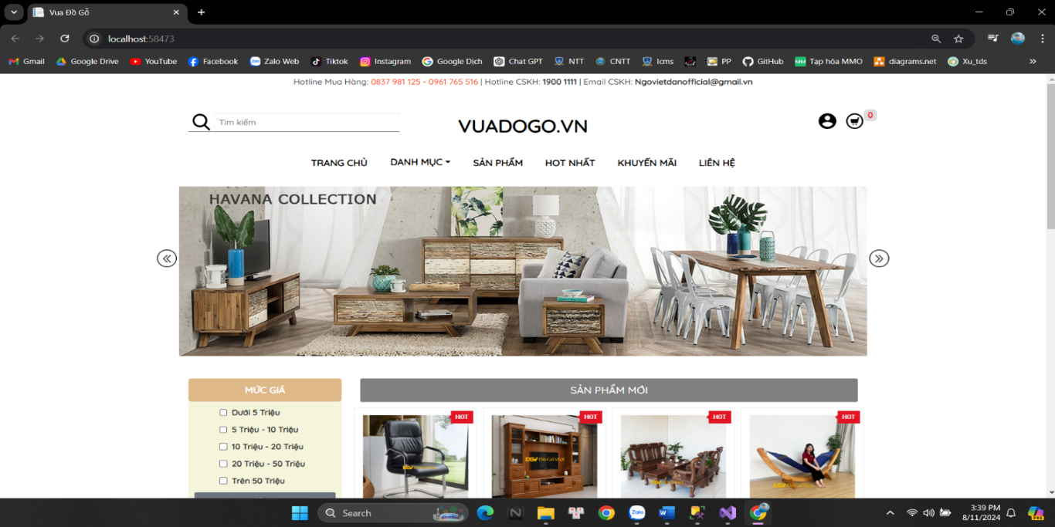

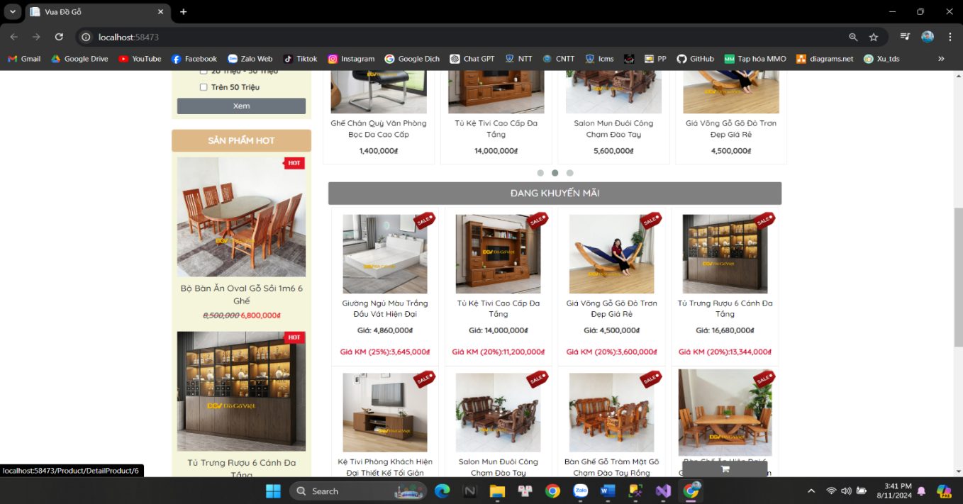
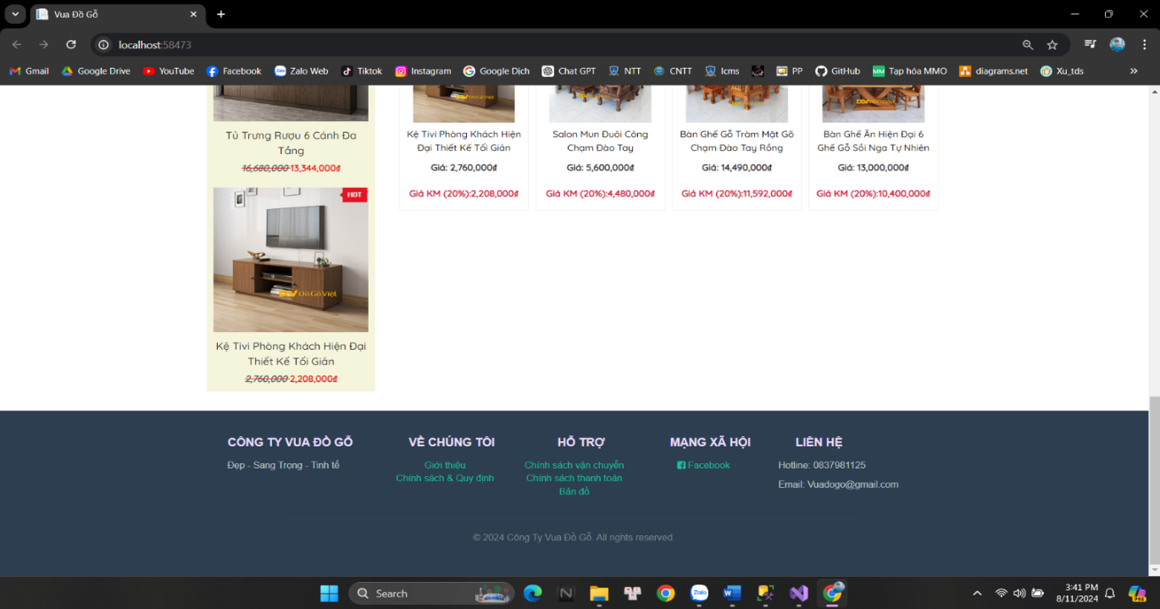
Hình 17. Màn hình trang chủ

4.2. Các màn hình dành cho khách hàng

4.2.1. Màn hình đăng nhập
Màn hình đăng nhập bao gồm form nhập liệu cho tên đăng nhập và mật khẩu
Các tài khoản và mật khẩu của khách hàng:
Tài khoản 1: user
Mật khẩu 1 : user
Tài khoản 2: username
Mật Khẩu 2: 123456
- Khi ta chạy được trang web và hiển thỉ trang web của trang chủ thì ta bấm vào phần đăng nhập và tiến hành vào trang như bình trường.
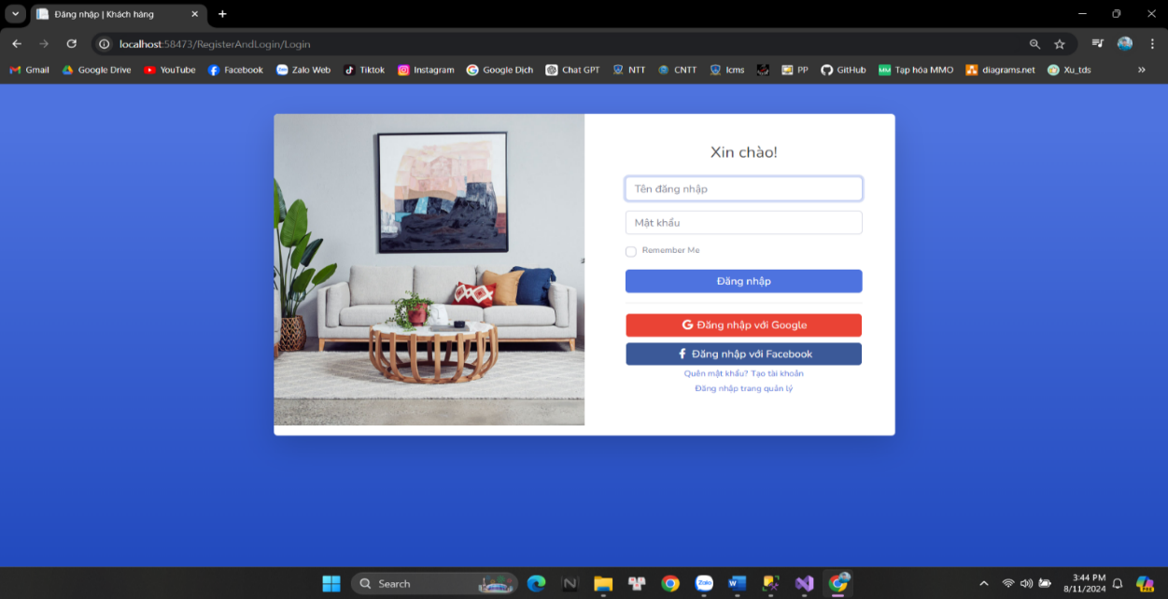
Hình 18. Màn hình đăng nhập
- Màn hình đăng nhập là điểm bắt đầu của người dùng khi truy cập vào hệ thống. Đây là nơi người dùng nhập thông tin đăng nhập của họ để xác thực và truy cập vào các chức năng của hệ thống.
Thành phần của màn hình đăng nhập
+ Tiêu đề: "Đăng nhập"
+ Form đăng nhập:
- Trường tên đăng nhập: Ô nhập liệu để người dùng nhập tên đăng nhập.
- Trường mật khẩu: Ô nhập liệu để người dùng nhập mật khẩu. Được che bằng các ký tự đặc biệt.
- Nút Đăng nhập: Nút để gửi thông tin đăng nhập.
+Liên kết quên mật khẩu: Liên kết để người dùng chuyển tới màn hình khôi phục mật khẩu nếu họ quên mật khẩu.
+ Liên kết đăng ký: Liên kết để người dùng mới chuyển tới màn hình đăng ký tài khoản.
Mô tả chức năng của màn hình đăng nhập
- Xác thực thông tin người dùng: Kiểm tra tên đăng nhập và mật khẩu có khớp với thông tin trong cơ sở dữ liệu không.
- Thông báo lỗi: Hiển thị thông báo lỗi nếu thông tin đăng nhập không chính xác hoặc có lỗi xảy ra.
- Chuyển hướng sau đăng nhập: Nếu thông tin đăng nhập chính xác, chuyển hướng người dùng tới trang chủ hoặc trang mà họ đang cố gắng truy cập.
- Giao diện đăng nhập: Khi người dùng truy cập vào trang website thì sẽ hiện ra giao giện như trên.
- Người dùng bấm vào chữ đăng nhập và bấm tài khoản mật khẩu, sau khi bấm sẽ hiện thị dòng chữ “ Đăng nhập thành công ”.

4.2.2. Màn hình đăng ký tài khoản
Màn hình đăng ký tài khoản trong hệ thống website đồ gỗ cho phép người dùng tạo mới một tài khoản để truy cập hệ thống. Giao diện này cần được thiết kế sao cho dễ sử dụng, trực quan, và đảm bảo tính bảo mật cao.
Các thành phần chính của màn hình đăng ký:
- Tiêu đề:
  - Tiêu đề "Đăng ký Tài khoản" được đặt ở vị trí nổi bật, giúp người dùng nhận diện ngay chức năng của trang.
- Form đăng ký:
  - Họ và Tên: Trường nhập tên đầy đủ của người dùng.
  - Email: Trường nhập địa chỉ email, dùng làm tên đăng nhập và để gửi thông tin kích hoạt tài khoản.
  - Số điện thoại: Trường nhập số điện thoại cá nhân, có thể được dùng cho các mục đích xác thực bổ sung.
  - Tên đăng nhập: Người dùng có thể chọn tên đăng nhập duy nhất cho tài khoản của mình.
  - Mật khẩu: Trường nhập mật khẩu, yêu cầu nhập lại mật khẩu để đảm bảo tính chính xác.
  - Xác nhận mật khẩu: Nhập lại mật khẩu để xác nhận.
- Nút đăng ký:
  - Nút "Đăng ký" nằm dưới form đăng ký, khi bấm vào sẽ gửi thông tin lên hệ thống để tạo tài khoản mới.
- Liên kết đến trang Đăng nhập:
  - Ở dưới cùng, có liên kết cho phép người dùng chuyển đến trang Đăng nhập nếu họ đã có tài khoản.
- Thông báo lỗi/ thành công:
  - Nếu có lỗi (ví dụ: tên đăng nhập đã tồn tại, mật khẩu không khớp, email không hợp lệ), hệ thống sẽ hiển thị thông báo lỗi ngay lập tức.
  - Nếu đăng ký thành công, người dùng sẽ nhận được thông báo và hướng dẫn tiếp theo (ví dụ: kiểm tra email để kích hoạt tài khoản).
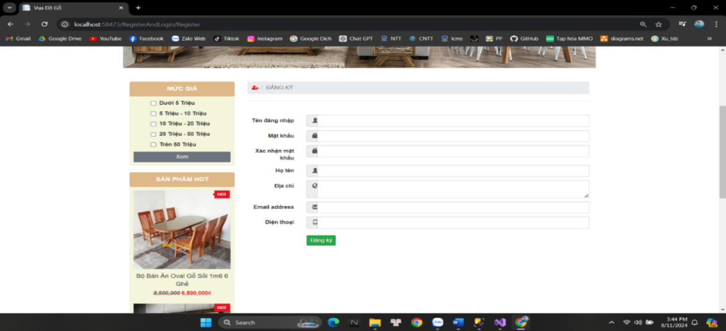
Hình 19. Màn hình đăng ký

4.2.3. Màn hình liệt kê các loại sản phẩm
Hiển thị danh sách sản phẩm với các thông tin cơ bản như tên, giá và hình ảnh
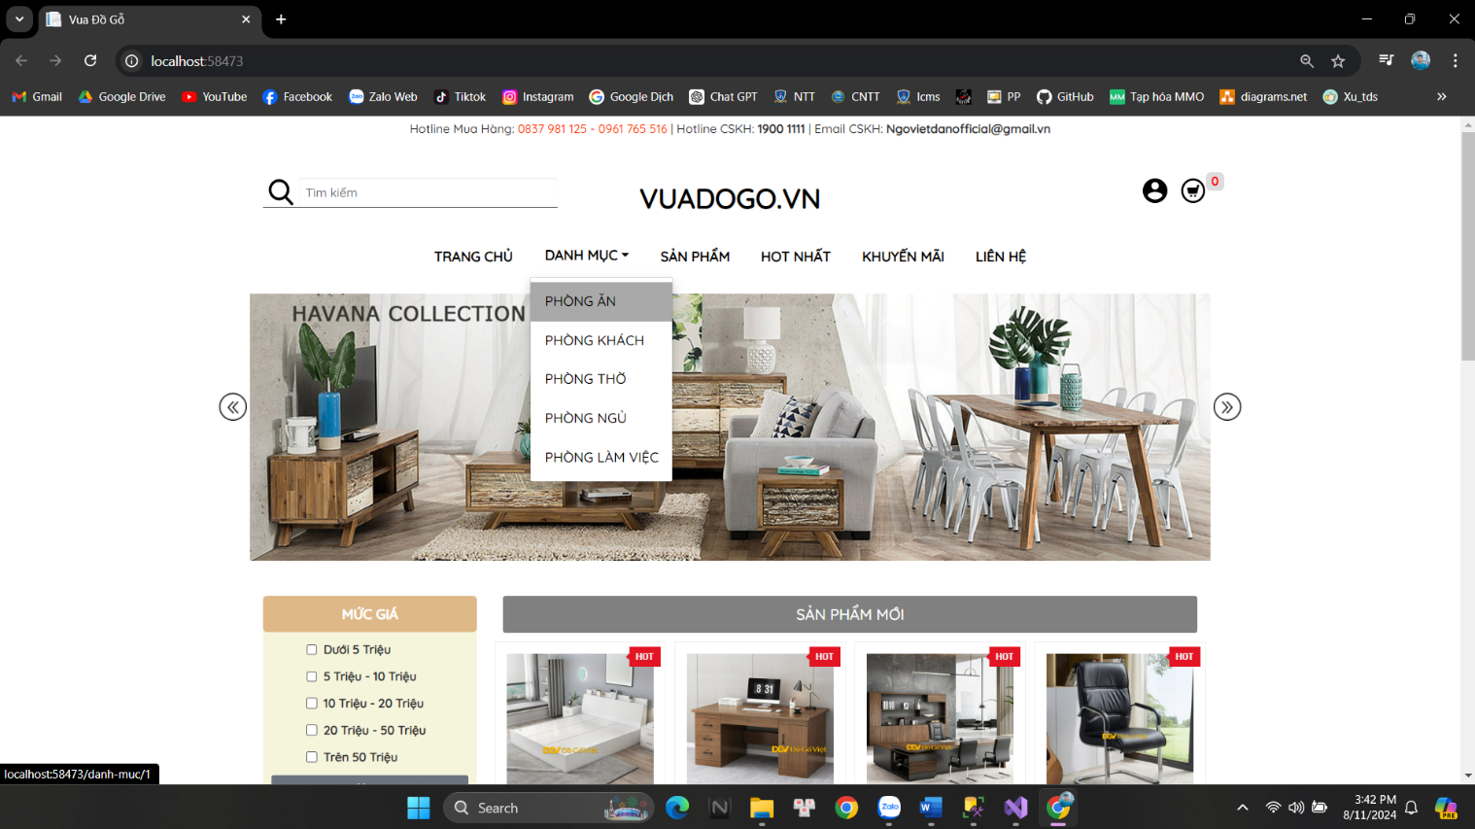

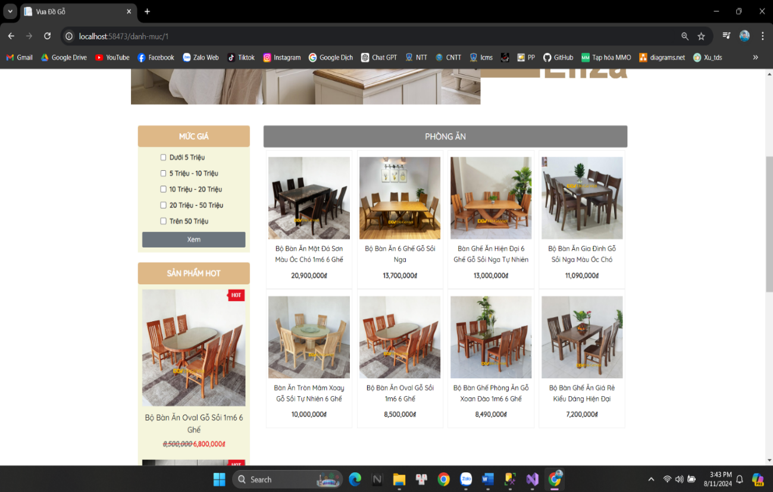
Hình 20. Danh mục sản phẩm

- Đây là giao diện sản phẩm, nơi được trưng bày các sản phẩm của trang website

4.2.4. Màn hình chi tiết sản phẩm
Hiển thị danh sách sản phẩm với các thông tin cơ bản như tên, giá và hình ảnh.
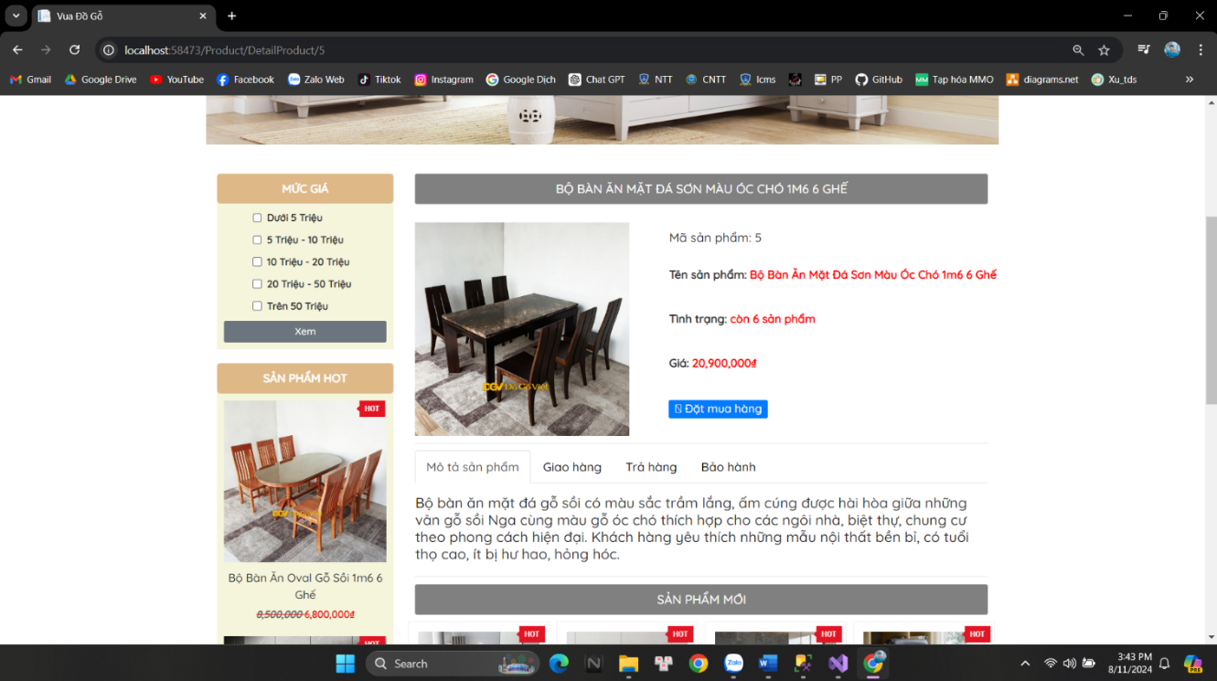
Hình 21. Thông tin chi tiết sản phẩm
- Màn hình chi tiết sản phẩm cung cấp thông tin đầy đủ về một sản phẩm cụ thể, giúp người dùng hiểu rõ hơn về sản phẩm trước khi quyết định mua. Màn hình này bao gồm hình ảnh sản phẩm, tên sản phẩm, giá, mô tả chi tiết, đánh giá của người dùng và các tùy chọn liên quan (như kích thước, màu sắc). Ngoài ra, còn có các nút chức năng như thêm vào giỏ hàng và mua ngay.

4.2.5. Màn hình giỏ hàng và đặt mua hàng
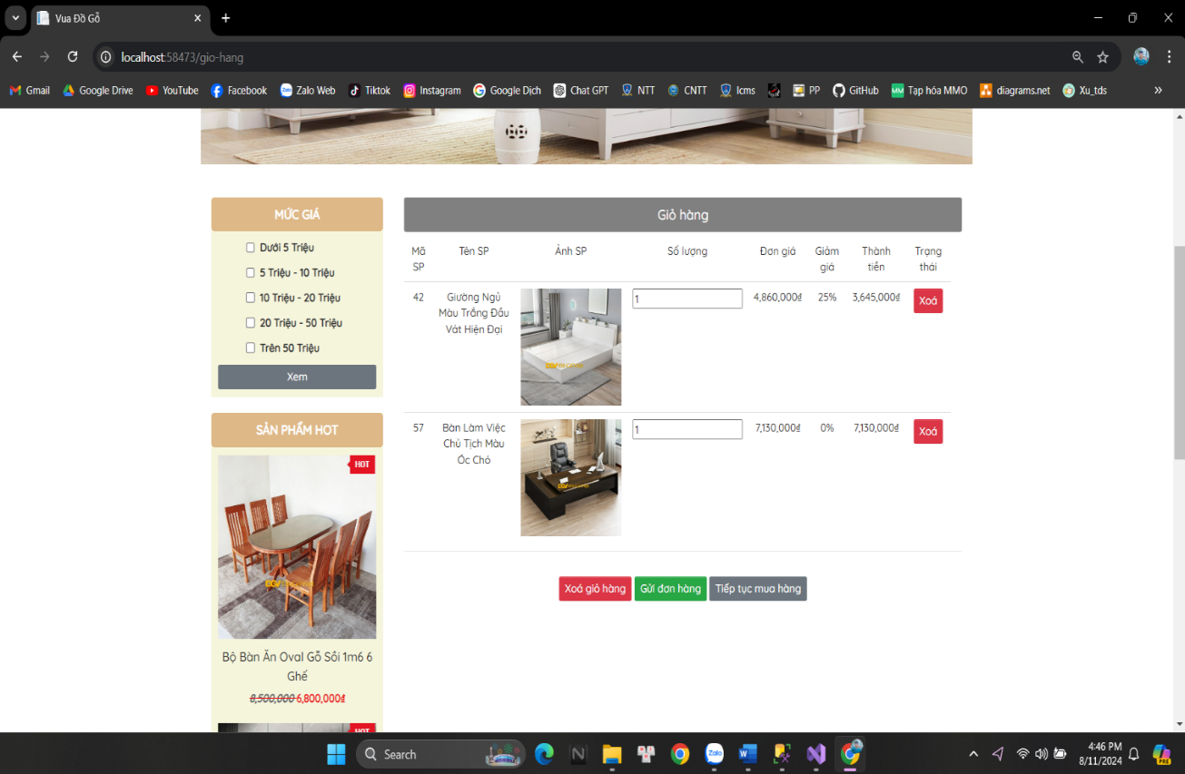
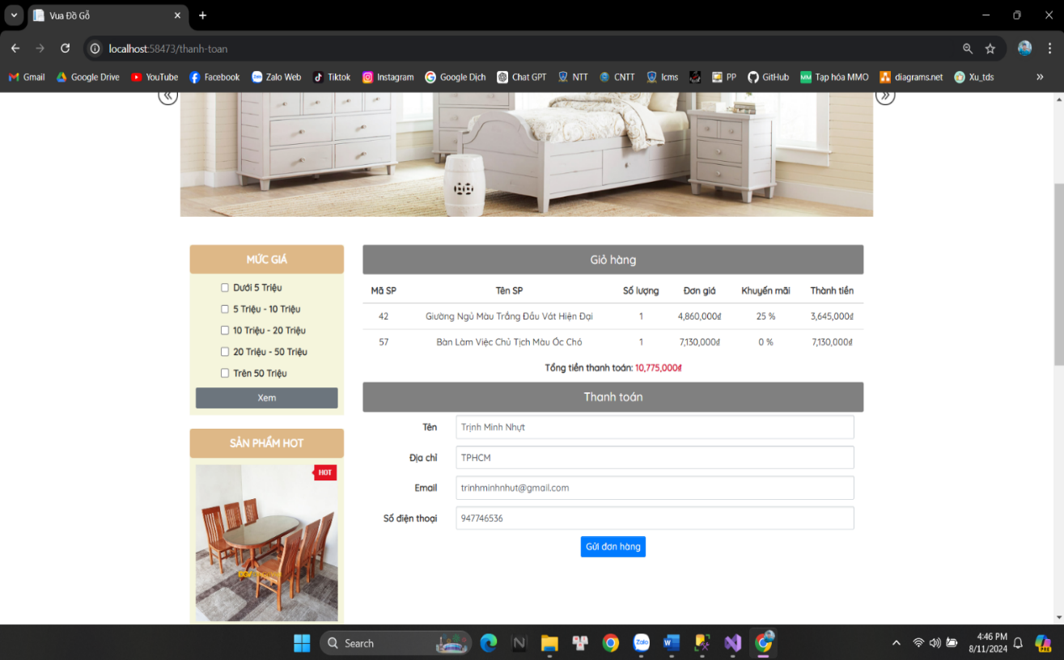
Hình 22. Trang giỏ hàng
- Màn hình giỏ hàng là nơi người dùng có thể xem lại các sản phẩm hoặc dịch vụ mà họ đã chọn để mua trước khi tiến hành thanh toán. Giao diện này cần được thiết kế sao cho rõ ràng, dễ sử dụng, và cho phép người dùng dễ dàng chỉnh sửa giỏ hàng của mình.
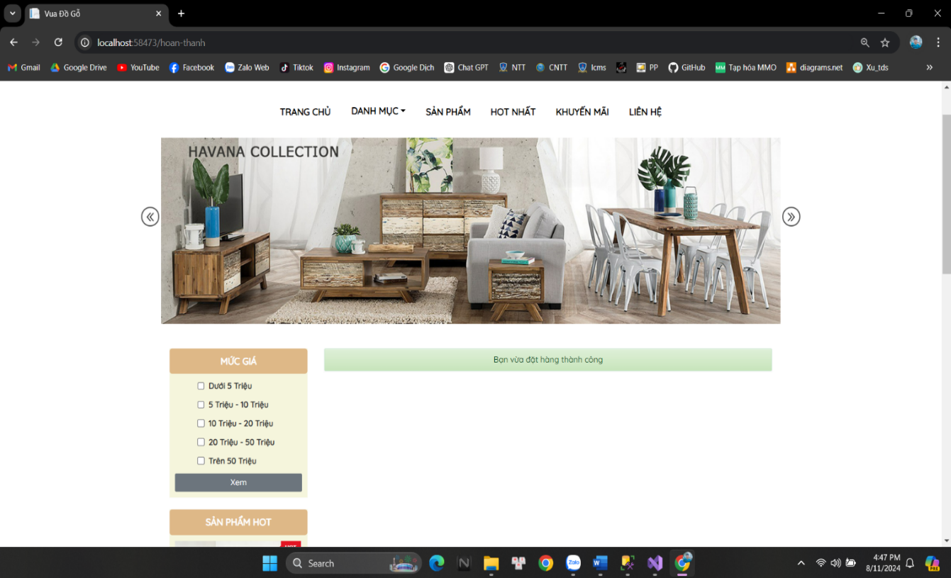
Hình 23. Đặt hàng thành công
- Màn hình đặt hàng thành công là giao diện hiển thị sau khi người dùng hoàn tất quá trình thanh toán và đặt hàng. Trang này xác nhận rằng đơn hàng của họ đã được xử lý thành công và cung cấp các thông tin quan trọng liên quan đến đơn hàng.

4.3. Các màn hình dành cho quản trị

4.3.1. Màn hình đăng nhập quản trị

Màn hình đăng nhập và màn hình chỉnh của quản trị
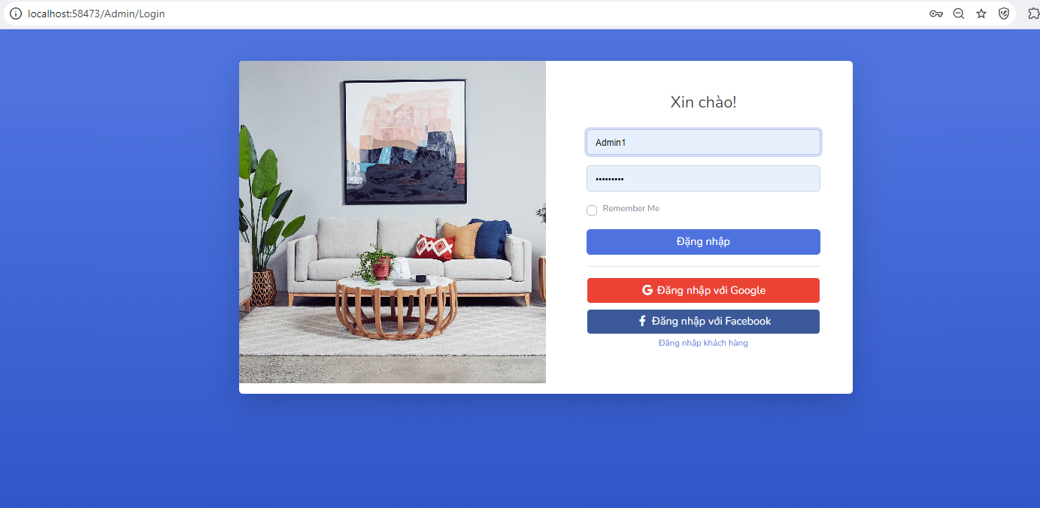
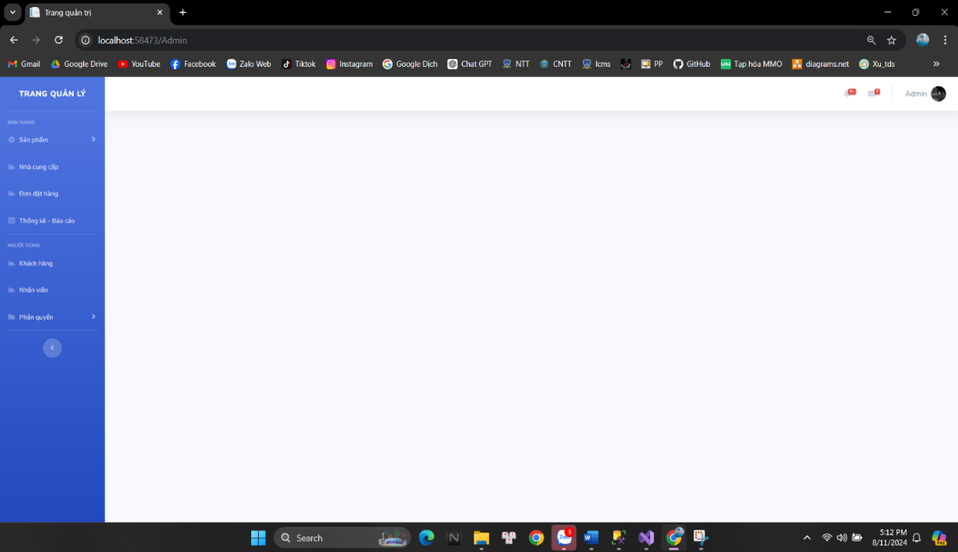
Hình 24. Trang quản trị
- Màn hình quản trị là giao diện dành riêng cho các quản trị viên hệ thống, nơi họ có thể quản lý toàn bộ các chức năng và dữ liệu của hệ thống Quản lý Nhân sự tại website bán đồ gỗ. Giao diện này cần được thiết kế sao cho mạnh mẽ, dễ sử dụng, và bảo mật cao, đáp ứng đầy đủ nhu cầu quản lý và điều hành.

4.3.2. Màn hình quản lý sản phẩm ( thêm, xóa, sửa )
Cung cấp các chức năng thêm mới, chỉnh sửa và xóa sản phẩm.

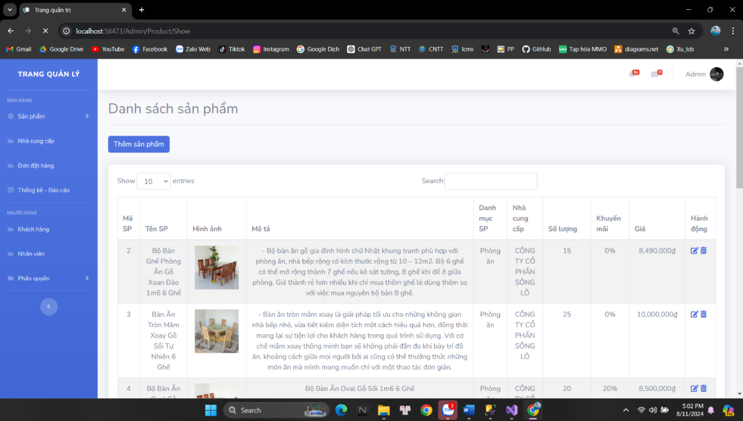

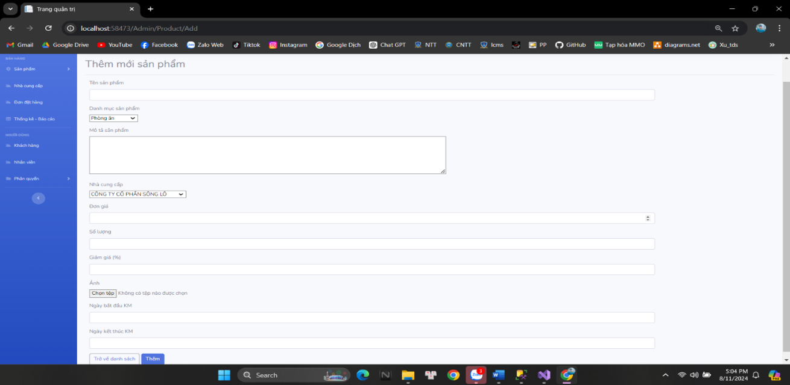
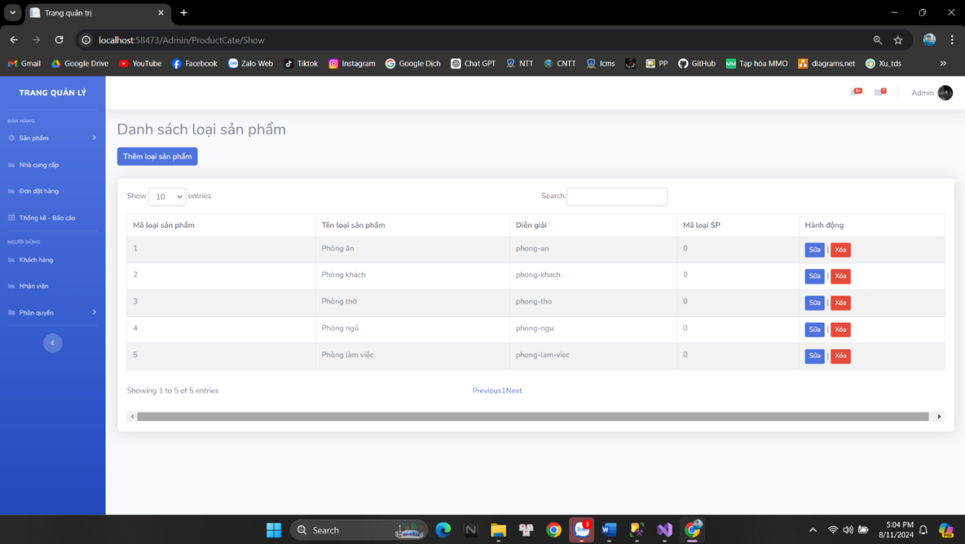
Hình 25. Quản lý sản phẩm
- Màn hình quản lý sản phẩm là giao diện dành cho quản trị viên hoặc người chịu trách nhiệm quản lý các sản phẩm hoặc dịch vụ trong hệ thống. Giao diện này cho phép người dùng thêm mới, chỉnh sửa, xóa, và theo dõi tất cả các sản phẩm hoặc dịch vụ mà hệ thống đang quản lý.

4.3.3. Màn hình quản lý đơn hàng (cập nhật trạng thái đơn hàng)
Cho phép quản trị viên cập nhật trạng thái đơn hàng như đã xử lý, đang giao hàng, hoặc đã hoàn thành.
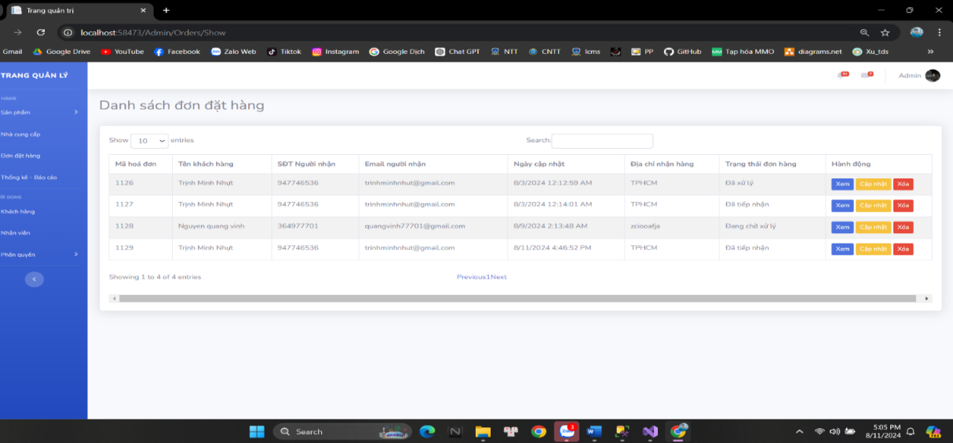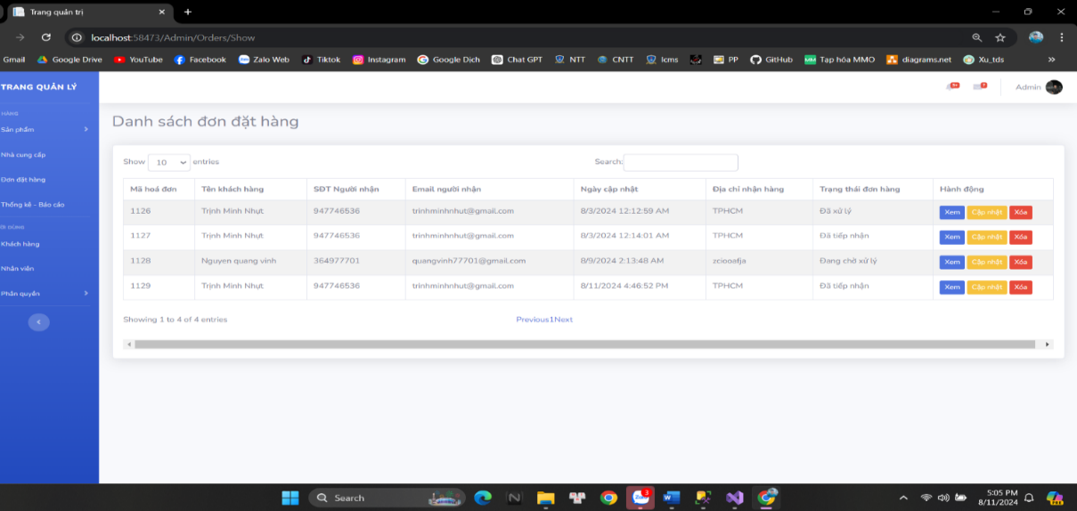
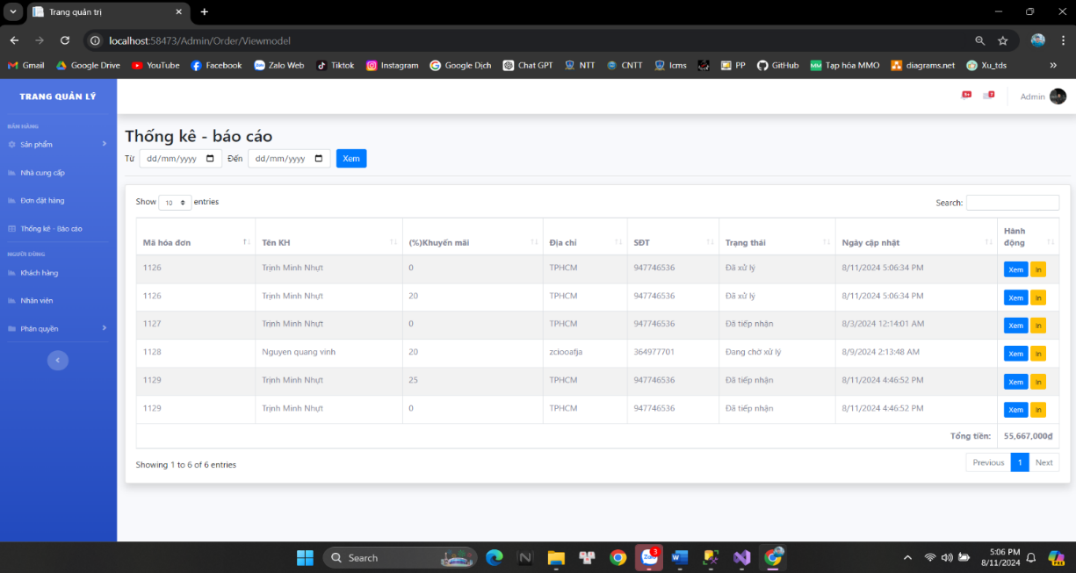
Hình 26. Quản lý đơn hàng
- Màn hình quản lý đơn hàng là giao diện trung tâm cho phép quản trị viên hoặc nhân viên bán hàng theo dõi, quản lý và xử lý các đơn hàng trong hệ thống. Giao diện này cung cấp cái nhìn tổng quan về tất cả các đơn hàng, từ lúc tạo đơn đến khi hoàn tất giao dịch, bao gồm cả việc xử lý vận chuyển và thanh toán.

4.3.3. Màn hình quản lý khách hàng và nhân viên( chi tiết hoá đơn)
Cho phép quản trị viên cập nhật trạng thái khách hàng và nhân viên.

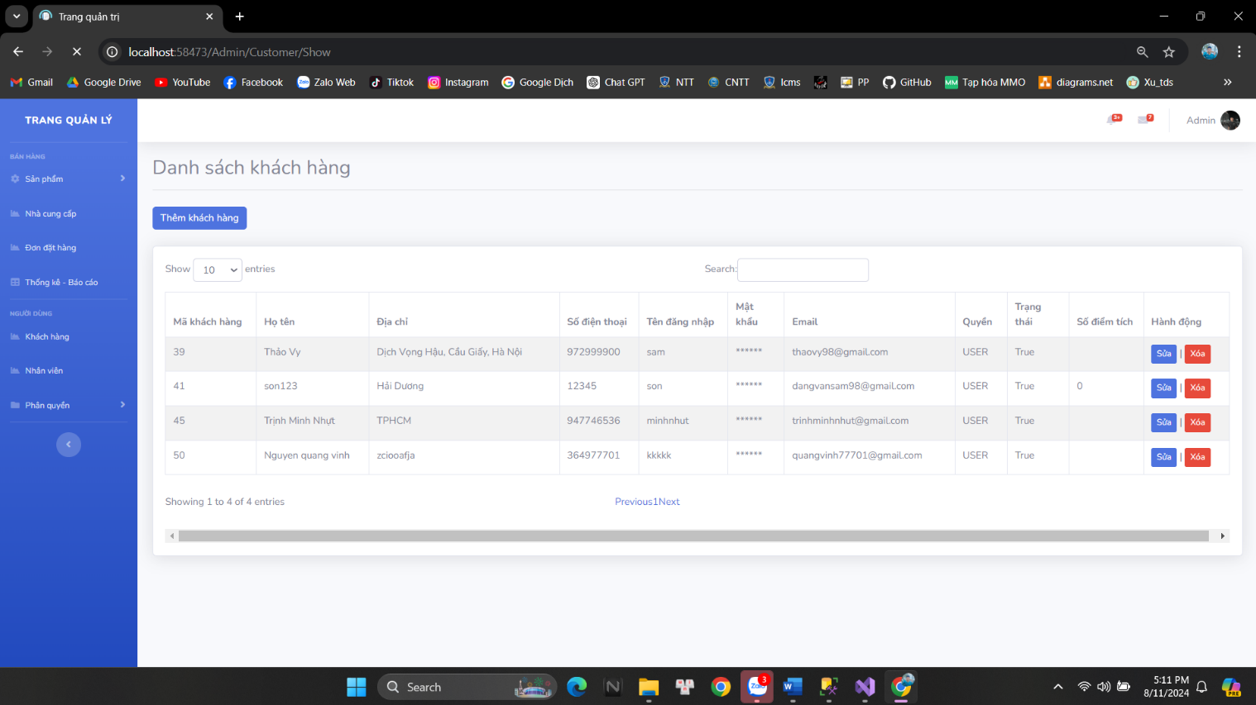
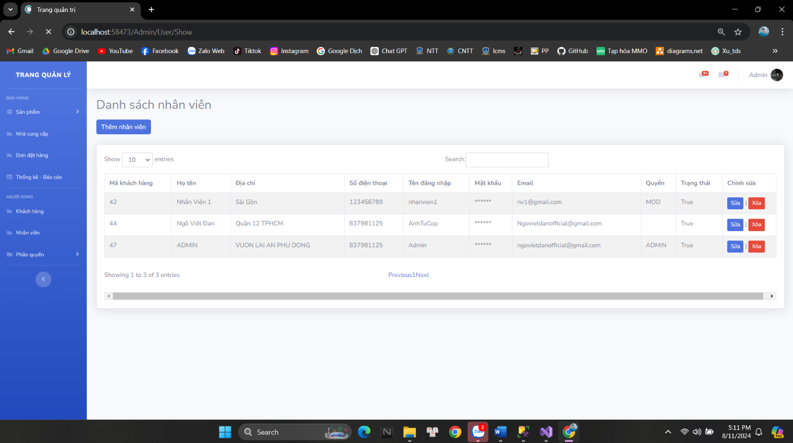
Hình 27. Quản lý khách hàng và nhân viên
- Màn hình quản lý khách hàng và nhân viên là một giao diện quan trọng, cho phép quản trị viên hoặc nhân viên bán hàng theo dõi và quản lý thông tin chi tiết về khách hàng, nhân viên, và các hóa đơn liên quan. Giao diện này cần đảm bảo việc truy xuất và cập nhật thông tin một cách dễ dàng và chính xác.
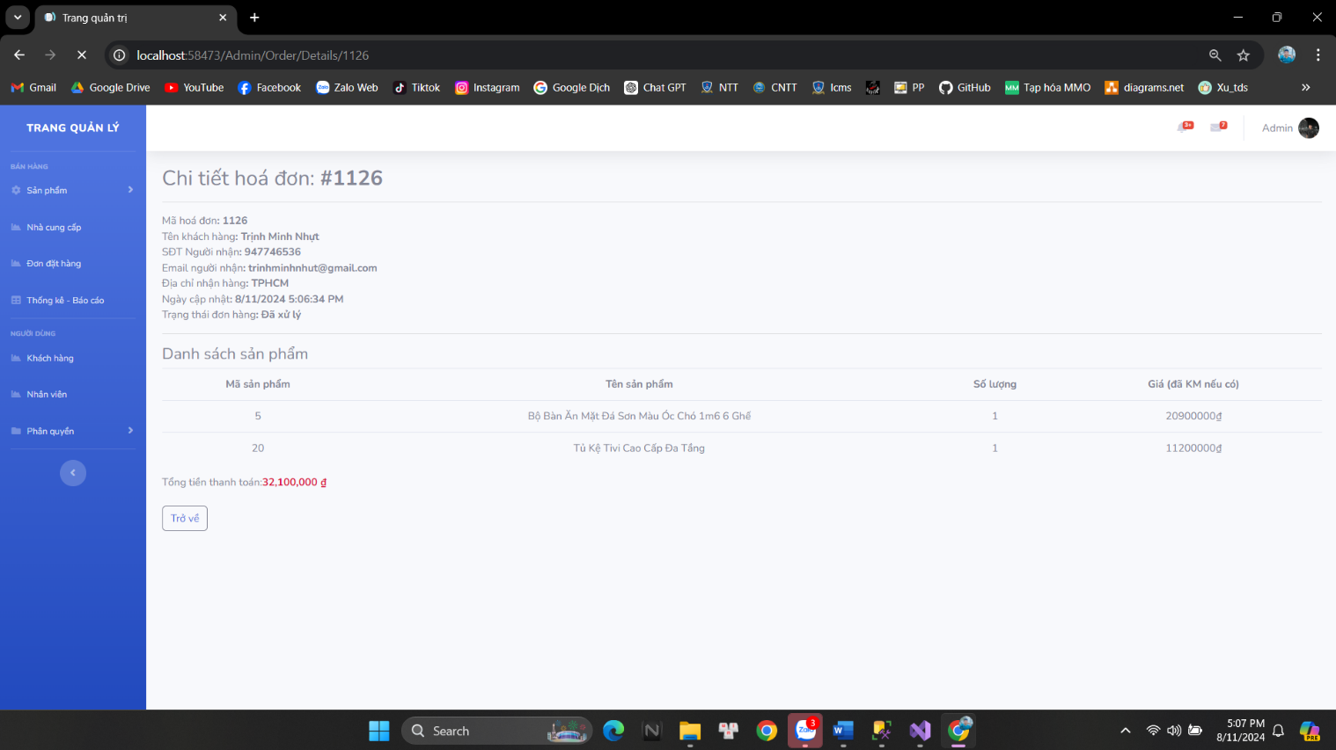
Hình 28. Chi tiết hoá đơn
- Màn hình chi tiết hóa đơn là giao diện hiển thị đầy đủ các thông tin liên quan đến một hóa đơn cụ thể, bao gồm thông tin về khách hàng, sản phẩm hoặc dịch vụ đã mua, và các chi tiết thanh toán. Giao diện này giúp quản trị viên hoặc người dùng có cái nhìn rõ ràng và chi tiết về từng giao dịch, hỗ trợ việc quản lý và xử lý hóa đơn một cách hiệu quả.

KẾT LUẬN
Trong quá trình thiết kế và xây dựng ứng dụng website nội thất đồ gỗ trên nền tảng ASP.NET kết nối data SQL, chúng em đã đạt được một số kết quả tích cực. Trang website đã được thiết kế với giao diện thân thiện với người dùng, giúp nhân viên cửa hàng dễ dàng quản lý và theo dõi thông tin về sản phẩm và cửa hàng.
Các chức năng quản lý sản phẩm, như thêm, sửa, xóa sản phẩm, đều được tối ưu hóa để tiết kiệm thời gian và nâng cao hiệu suất công việc. Tính năng quản lý đơn hàng giúp đảm bảo rằng cửa hàng luôn có đủ số lượng sản phẩm và tránh tình trạng thiếu hụt.
Trang website cũng hỗ trợ giao diện thanh toán, giúp quy trình thanh toán trở nên thuận lợi cho khách hàng và nhân viên cửa hàng. Tính năng theo dõi doanh số bán hàng và lưu trữ thông tin khách hàng cũng giúp cửa hàng tối ưu hóa chiến lược kinh doanh và tăng cường mối quan hệ với khách hàng.
Tổng cộng, việc nền tảng ASP.NET trong quá trình thiết kế và xây dựng trang website đã mang lại nhiều lợi ích đáng kể. Điều này không chỉ nâng cao hiệu suất công việc mà còn cung cấp trải nghiệm mua sắm thuận tiện và thú vị cho khách hàng.

Kết Quả Đạt Được
- Hoàn thành hệ thống: Dự án đã hoàn thành việc thiết kế và triển khai hệ thống theo đúng yêu cầu của đề tài.
- Kết quả đạt được cho đề tài " Thiết kế và xây dựng website kinh doanh nội thất gỗ " là một ứng dụng website hoàn chỉnh và hiệu quả, giúp cửa hàng quản lý thông tin và bán hàng một cách thuận tiện và chuyên nghiệp. Dưới đây là một số tính năng và thành tựu đáng chú ý:
- Chức năng quản lý sản phẩm: Giúp cho người dùng quản lý được các thông tin liên quan đến sản phẩm của cửa hàng. Cụ thể:
- Thêm, xóa, sửa, cập nhật sản phẩm.
- Tìm kiếm thông tin sản phẩm
- Xác định được thông tin chi tiết của các sản phẩm.
- Xác định được loại sản phẩm.
- Giao diện người dùng thân thiện: Thiết kế giao diện đẹp mắt, dễ sử dụng và thân thiện với người dùng, giúp nhân viên cửa hàng và khách hàng dễ dàng tương tác với ứng dụng.
- Quản lý sản phẩm: Các chức năng quản lý sản phẩm như thêm, sửa, xóa sản phẩm được tích hợp để cập nhật thông tin về sản phẩm, bao gồm hình ảnh, giá cả, mô tả, kích thước, chất liệu.
- Quản lý đơn đặt hàng: Hệ thống quản lý đơn đặt hàng thông minh, giúp nhân viên theo dõi trạng thái của đơn hàng, xác nhận đơn hàng và thông báo cho khách hàng khi đơn hàng đã được xử lý.
- Thanh toán và hóa đơn: Tính năng thanh toán trực tuyến và tạo hóa đơn tự động, giúp quy trình mua bán trở nên thuận tiện và minh bạch.
- Báo cáo và thống kê: Hệ thống báo cáo chi tiết về doanh số bán hàng, lợi nhuận, và tồn kho, giúp cửa hàng đưa ra quyết định kinh doanh thông minh.
- Đảm bảo an toàn dữ liệu: Tính năng bảo mật mạnh mẽ để bảo vệ dữ liệu khách hàng, thông tin sản phẩm và giao dịch từ mọi rủi ro.
- Với những tính năng và thành tựu này, trang website đồ gỗ MOHO chắc chắn đã giúp cửa hàng tối ưu hóa quy trình kinh doanh và nâng cao mức độ hài lòng của khách hàng.

Ưu điểm và khuyết điểm
Ưu điểm:
1. Hiệu Suất Cao và Bảo Mật Mãnh Mẽ:
- Biên dịch mã (Just-In-Time Compilation): ASP.NET sử dụng Just-In-Time (JIT) compilation, giúp mã được biên dịch thành mã máy khi chạy, cải thiện hiệu suất so với các phương pháp chỉ sử dụng mã nguồn mở.
- Bộ nhớ đệm (Caching): ASP.NET hỗ trợ bộ nhớ đệm giúp tăng tốc độ tải trang và giảm tải cho máy chủ.
- Quản lý bộ nhớ: ASP.NET có khả năng quản lý bộ nhớ hiệu quả, giúp giảm thiểu tình trạng tràn bộ nhớ và tối ưu hóa hiệu suất ứng dụng.
- Xác thực và phân quyền: ASP.NET tích hợp sẵn các cơ chế xác thực và phân quyền mạnh mẽ, bao gồm Windows Authentication, Forms Authentication, và các giải pháp xác thực dựa trên OAuth.
- Bảo mật yêu cầu (Request Validation): Ngăn chặn các cuộc tấn công phổ biến như XSS (Cross-Site Scripting) bằng cách kiểm tra và lọc các đầu vào không hợp lệ.
- Mã hóa và bảo mật dữ liệu: Hỗ trợ mã hóa dữ liệu, bảo mật thông tin nhạy cảm và chống lại các cuộc tấn công như SQL Injection.
2. Dễ dàng phát triển và bảo trì
- MVC Framework: ASP.NET MVC tách biệt các concerns của ứng dụng thành Model, View, và Controller, giúp dễ dàng quản lý và phát triển mã nguồn.
- Web Forms: ASP.NET Web Forms cho phép phát triển các ứng dụng web nhanh chóng với các công cụ kéo thả trực quan, phù hợp cho những người mới bắt đầu.
- Hỗ trợ đa ngôn ngữ: ASP.NET hỗ trợ viết mã bằng nhiều ngôn ngữ lập trình như C#, VB.NET, giúp lập trình viên có nhiều lựa chọn.
3. Hỗ trợ đầy đủ các tính năng hiện đại
- Web API: ASP.NET Web API giúp dễ dàng xây dựng các dịch vụ RESTful, hỗ trợ các ứng dụng di động và web với khả năng mở rộng và bảo mật cao.
- SignalR: Cung cấp giải pháp thời gian thực cho ứng dụng web, hỗ trợ việc xây dựng các ứng dụng như chat, thông báo thời gian thực.
- Razor Pages: Razor Pages đơn giản hóa việc xây dựng các trang đơn lẻ, kết hợp mã C# và HTML trong cùng một file, giảm sự phức tạp trong việc phát triển giao diện người dùng.
4. Cộng đồng lớn và hỗ trợ từ Microsoft
- Cộng đồng phát triển mạnh mẽ: ASP.NET có một cộng đồng lớn với nhiều tài liệu, diễn đàn, và các khóa học trực tuyến, giúp lập trình viên dễ dàng học hỏi và phát triển.
- Hỗ trợ từ Microsoft: Là một sản phẩm của Microsoft, ASP.NET được cập nhật thường xuyên với các tính năng mới và bản vá bảo mật, đảm bảo an toàn và tính ổn định cho các ứng dụng.
5. Khả năng tích hợp và tương thích
- Tích hợp với các dịch vụ của Microsoft: ASP.NET dễ dàng tích hợp với các dịch vụ khác của Microsoft như Azure, SQL Server, và Active Directory.
- Khả năng mở rộng: Hỗ trợ xây dựng các ứng dụng có khả năng mở rộng cao, phù hợp cho các hệ thống lớn và yêu cầu phức tạp.
- Hỗ trợ đa nền tảng: Với .NET Core, ASP.NET đã mở rộng khả năng chạy trên nhiều nền tảng như Windows, Linux, và macOS.
Khuyết Điểm:
1. Độ phức tạp cao
- Học Curve: ASP.NET, đặc biệt là ASP.NET Core và các công nghệ liên quan như ASP.NET MVC và Web API, có thể có đường cong học tập dốc cho người mới bắt đầu. Việc hiểu và áp dụng các khái niệm như Dependency Injection, Middleware, và các patterns thiết kế có thể cần thời gian và nỗ lực.
- Khả năng cấu hình: Cấu hình và thiết lập các ứng dụng phức tạp có thể trở nên khó khăn và yêu cầu hiểu biết sâu về framework.
2. Hiệu suất
- Tài nguyên tiêu tốn: Các ứng dụng ASP.NET Web Forms có thể tiêu tốn nhiều tài nguyên hơn so với các công nghệ web khác, do việc sử dụng ViewState để duy trì trạng thái của các điều khiển.
- Khó khăn trong việc tối ưu hóa: Việc tối ưu hóa ứng dụng ASP.NET cho hiệu suất cao có thể đòi hỏi các kỹ thuật và công cụ bổ sung, đặc biệt khi làm việc với các ứng dụng lớn hoặc phức tạp.
3. Chi phí
- Chi phí bản quyền: Mặc dù .NET Core là mã nguồn mở và miễn phí, việc sử dụng các công cụ và dịch vụ liên quan của Microsoft có thể gây ra chi phí bổ sung, đặc biệt là trong môi trường doanh nghiệp.
- Hạ tầng yêu cầu: Một số tính năng của ASP.NET có thể yêu cầu hạ tầng máy chủ cụ thể hoặc phần mềm bổ sung, điều này có thể làm tăng chi phí triển khai và bảo trì.
4. Tương thích và di động
- Chạy trên nền tảng khác: Trong khi ASP.NET Core đã cải thiện khả năng tương thích đa nền tảng, các phiên bản trước của ASP.NET chủ yếu được thiết kế cho môi trường Windows, điều này có thể hạn chế khi triển khai trên các hệ điều hành khác như Linux hoặc macOS.
- Khả năng tương thích ngược: Việc nâng cấp từ các phiên bản cũ của ASP.NET có thể gặp khó khăn do sự thay đổi trong các API và cấu trúc của framework.
5. Thời gian khởi động ứng dụng
- Khởi động lâu: Đối với các ứng dụng lớn và phức tạp, thời gian khởi động có thể khá lâu do việc tải và biên dịch các thành phần của ứng dụng.

Khả Năng Ứng Dụng Thực Tế
1. Thương Mại Điện Tử:
- Website đồ gỗ nội thất có thể được sử dụng như một cửa hàng trực tuyến, giúp người dùng dễ dàng tìm kiếm, xem chi tiết và mua sản phẩm.
2. Quản Lý Khách Hàng:
- Hệ thống quản lý khách hàng, đặt hàng và theo dõi đơn hàng giúp cải thiện dịch vụ khách hàng.
3. Marketing và Quảng Cáo:
- Tích hợp các tính năng marketing như email marketing, khuyến mãi và quảng cáo để thu hút và giữ chân khách hàng.
4. Tư Vấn Thiết Kế Nội Thất:
- Cung cấp các tính năng tư vấn thiết kế nội thất trực tuyến, giúp khách hàng có thể tùy chỉnh và chọn lựa sản phẩm phù hợp với không gian sống.

Hướng Mở Rộng và Phát Triển
1. Tích Hợp Công Nghệ AI:
- Sử dụng AI để gợi ý sản phẩm dựa trên sở thích và lịch sử mua sắm của khách hàng.
2. Ứng Dụng Mobile:
- Phát triển ứng dụng di động song song với website để tiếp cận nhiều người dùng hơn.
3. Tối Ưu SEO:
- Sử dụng server-side rendering hoặc Next.js để cải thiện SEO và tốc độ tải trang.
4. Phát Triển Tính Năng AR/VR:
- Tích hợp công nghệ AR/VR để khách hàng có thể xem sản phẩm trong không gian thực tế, nâng cao trải nghiệm mua sắm.
5. Tích Hợp Thanh Toán và Vận Chuyển:
- Hỗ trợ nhiều phương thức thanh toán và tích hợp với các dịch vụ vận chuyển để đơn giản hóa quy trình mua sắm.
6. Hệ Thống Quản Lý Kho Hàng:
- Xây dựng hệ thống quản lý kho hàng thông minh để tối ưu hóa việc quản lý và kiểm soát hàng tồn kho.
=>Với các ưu điểm và khả năng mở rộng trên, dự án thiết kế và xây dựng website đồ gỗ bằng ASP.NET kết nối data SQL có tiềm năng ứng dụng thực tế cao, mang lại nhiều giá trị cho doanh nghiệp và người dùng.

TÀI LIỆU THAM KHẢO
[1] W3Schools - ASP.NET Tutorial
https://www.w3schools.com/asp/default.ASP, ngày: 01/07/2024
[2] C# Corner - ASP.NET Articles
https://www.c-sharpcorner.com/article/how-to-connect-sql-database-in-asp-net-using-c-sharp-and-insert-and-view-the-data-usi/, ngày: 01/07/2024
[3] CodeProject - ASP.NET Articles, https://www.codeproject.com/Articles/641783/Customizing-Routes-in-ASP-NET-MVC, ngày: 01/07/2024
[4] Stack Overflow - ASP.NET Questions
https://stackoverflow.com/questions/tagged/asp.net-core, ngày: 01/07/2024
[5] Udemy - ASP.NET Courses
https://www.udemy.com/topic/aspnet-core/, ngày: 01/07/2024
+ Video Hướng Dẫn
- Pluralsight Courses - Có rất nhiều khóa học về ASP.NET MVC trên Pluralsight, như "ASP.NET MVC 5 Fundamentals" của Scott Allen, giúp hiểu rõ hơn về các khái niệm và cách triển khai.
- YouTube Channels - Kênh như "CodeWithMosh" hoặc "freeCodeCamp" có nhiều video hướng dẫn về ASP.NET MVC từ cơ bản đến nâng cao.

PHỤ LỤC
Link source code
• Google Drive:
https://drive.google.com/drive/folders/1r36PvIMAg5_ozFZ53naQrojOYj_QZ3t-?usp=sharing

